同济大学计算机科学与技术系

编译原理大作业

设计说明书



**项目名称 目标代码生成大作业**

**专 业 计算机科学与技术**

**授课老师 卫志华**

**姓 名 毛朝炜**

**学 号 2053459**

**日 期 2023年5月17日**

目录

1需求分析 4

1.1 输入说明 4

1.1.1 文法规则的输入说明 4

1.1.2 待分析程序的输入说明 5

1.2 输出说明 5

1.2.1词法分析器输出 5

1.2.2 语法分析器输出 6

1.2.3 语义分析输出 7

1.2.4 目标代码生成输出 8

1.3 程序功能说明 8

1.3.1 词法分析器功能说明 8

1.3.2 语法分析器功能说明 8

1.3.3 语义分析器功能说明 9

1.3.4 目标代码生成器功能说明 9

1.4 测试数据说明 9

2概要设计 11

2.1任务分解 11

2.1.1 词法分析器模块 11

2.1.2 LR1表生成模块 11

2.1.3 语法分析模块 11

2.1.4 语义分析模块 11

2.1.5 目标代码生成模块 11

2.2数据结构设计 11

2.2.1 词法分析器模块 11

2.2.2 LR1分析表生成模块 12

2.2.3 语法分析模块 13

2.2.4 语义分析模块 14

2.2.5 目标代码生成模块 15

2.3模块间的调用关系 16

2.4主程序流程 17

3详细设计 18

3.1 词法分析模块 18

3.2 LR1分析表生成模块 18

3.2.1 求所有文法符号FIRST集算法 19

3.2.2 闭包生成子模块 19

3.2.4 生成项目集族的算法 20

3.2.5 LR1表生成子模块 21

3.3 语法分析模块 21

3.3.1 语法树绘制 21

3.3.2 查表分析与语义分析的调用 22

3.4 语义分析模块 24

3.4.1 模块设计概述 24

3.4.2 详细产生式动作设计 24

3.5 目标代码生成模块 28

3.5.1 模块设计概述 28

3.5.2 主流程设计 31

3.5.3 MIPS栈帧结构 31

3.5.4 寄存器分配算法 33

3.5.5 四元式目标代码简要说明 34

4调试分析及正确性验证 35

4.1 LR1分析表生成模块 35

4.1.1 测试样例 35

4.1.2 调试时出现的问题 36

4.1.3 算法的时间复杂度分析 36

4.2 语法分析模块 37

4.3 语义分析和目标代码生成模块 37

4.3.1 语义分析器正确性验证 37

4.3.2 静态语义检查功能验证 39

4.4目标代码生成模块 40

4.5 执行界面及运行结果 41

5总结与收获 42

# 1需求分析

本实验基于LR(1)语法分析、语法制导翻译方法和目标代码生成技术，实现了一遍扫描的、支持过程调用的编译器程序。

下面将从输入输出、程序功能和测试数据等几个方面对程序的需求进行说明。

## 1.1 输入说明

程序的输入包括**文法**和**待分析程序**两部分。

### 1.1.1 文法规则的输入说明

**该语法分析器实现了直接根据输入文法构造ACTION表和GOTO表**，能根据输入文法灵活地生成对应的LR(1)分析表，从而分析对应文法的程序。

对于输入的文法的输入方式和格式有如下要求：

·输入文法按照一定格式写入“grammer.txt”文件中，文件放在项目的infiles项目夹下即可。

·产生式格式为 A : a B \ C d ，各个符号之间用空格分开，产生式右边用 \ 分割。

·使用符号$作为.txt文件中的行注释符（所以文法中不能引入$作为终结符）。

·约定推导符号为“：”约定“@”做为空串，“identifier”为标识符，“number”为整数。

·约定拓展文法的起始符为“S”，约定“#”为栈底符号。

·为了程序实现的方便，要求使用语句%VT : xx \ xx \ xx\...\ xx声明所有的终结符。且需要在其中声明栈底符“#”。

一个合法的文法输入文件格式如图1.1所示：

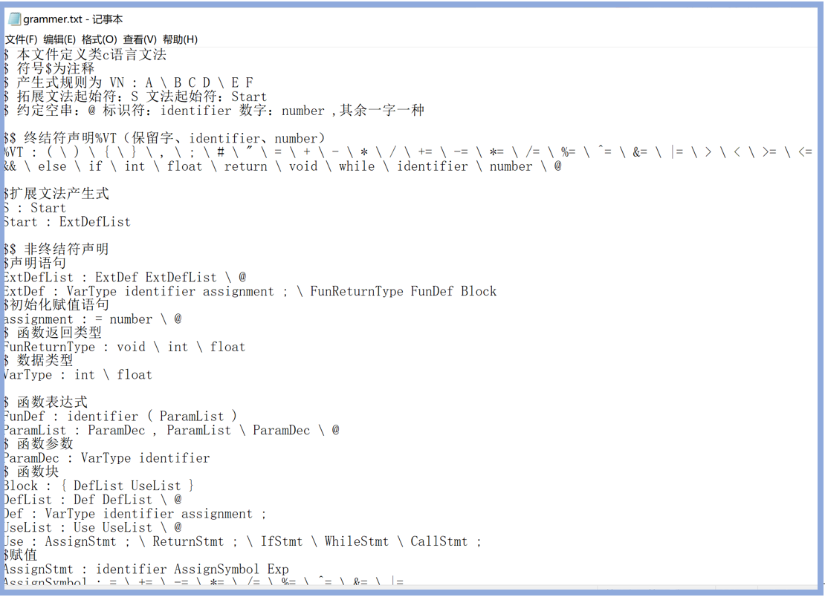

图1.1 文法输入样例

### 1.1.2 待分析程序的输入说明

·待分析程序写入“sourceProgram.txt”中，放在infiles文件夹中。

·程序的内容按照输入的文法规则进行编写。

·行注释规定为”\\”，段注释规定为“\* *\”。

·输入的程序中的保留字及运算符号需要是词法分析器中进行声明过的，否则会被识别为标识符。

·程序支持处理过程调用。

·程序里的数据支持整数、浮点数、指数形式，但不能声明和使用数组结构。

以1.1.1中展示的文法为例，合法的程序输入样例如图1.2所示：

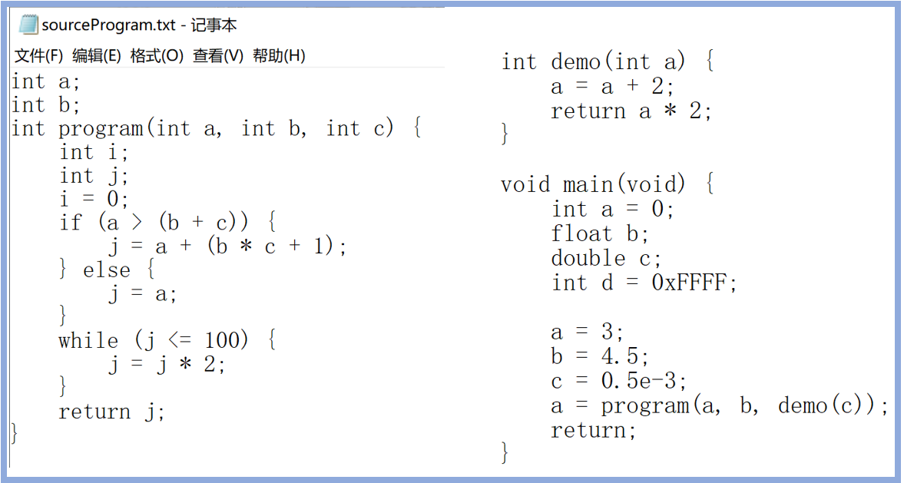

图1.2 源程序输入样例

## 1.2 输出说明

### 1.2.1词法分析器输出

语法分析器通过函数接口void lexAnalysis(const string path)调用。参数是待分析程序文本的路径，当词法分析器完成分析后会将分析结果输出到文本"../outfiles/1_Lexical_AnalysisAnswer.txt”中。该输出文件的作用是检查词法分析器是否能准确分析程序文本。为了实现一遍的编译程序，本次实验将词法分析接口提供给语法分析，每当遇到新词，该函数会识别其类型，并将结果返回给语法分析器。

“1_Lexical_AnalysisAnswer.txt”按照二元组<类别，值>的形式存放了分析结果，同时为了方便语义分析过程查错，对于每一个符号都记录了它在源程序中的行和列，如图1.3所示。

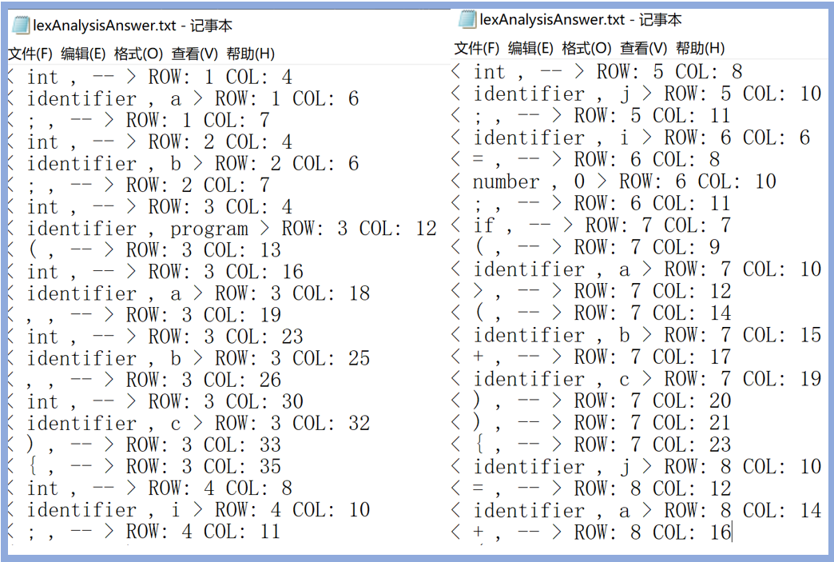

图1.3 词法分析结果

### 1.2.2 语法分析器输出

主要包括语法规则、LR1表、LR1语法树等输出文件。

·语法分析器读取完输入文法规则后，会将读取结果输出到文件“../outfiles/2_Grammatical_Grammer.txt”中，其内容如图1.4所示。

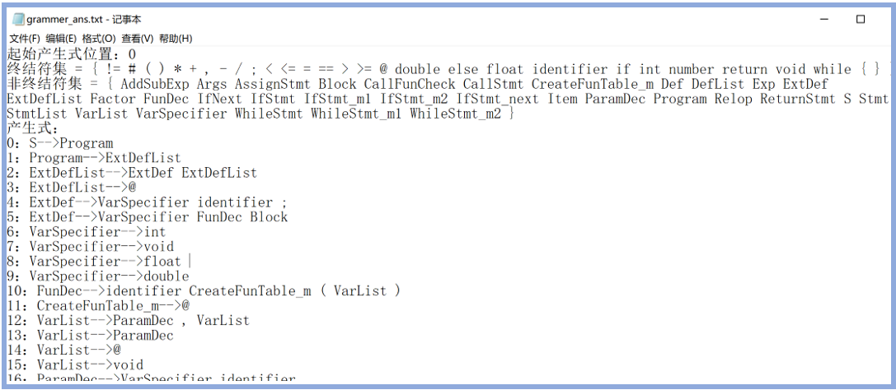

图1.4 文法分析结果

通过上述输出文件可以检查是否按照预期读取了语法规则。

·LR1表在文件“../outfiles/2_Grammatical_LR1Table.txt”中。按照LR1表的通用格式展示了GOTO表和ACTION表，格式如图1.5所示。

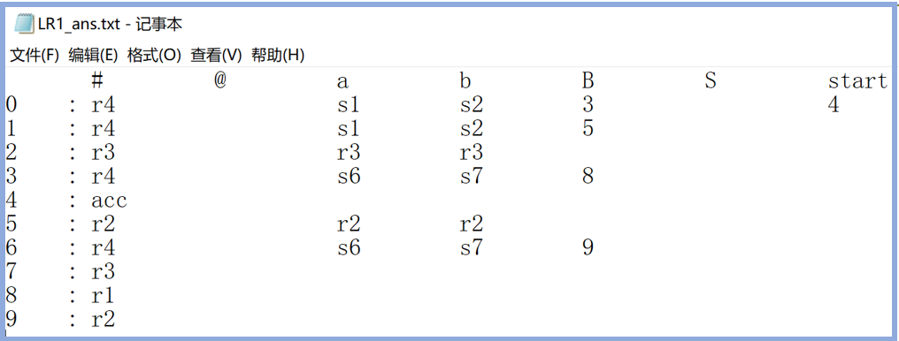

图1.5 LR1表生成

·语法树绘图文件存在“../outfiles/syntaxTree.dot”中，展示了源程序的完整归约过程，如图1.6所示：

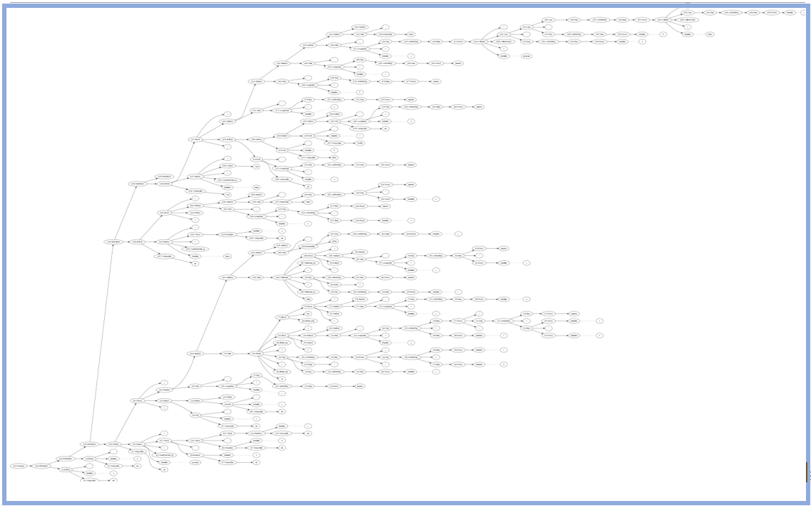

图1.6 语法分析结果——语法树

除上述主要的输出文件外，求FIRST集、闭包以及项目集组时，也分别有对应的输出进行测试检查。

### 1.2.3 语义分析输出

语义分析器的输出结果是中间代码，以四元式的形式表示，存储在文件“../ outfiles/3_Semantic_Quaternary.txt”中。如果语义分析成功将得到如图1.7所示的中间代码，分析中遇到静态语义错误则会在命令行中提示错误原因及出错的源程序位置。

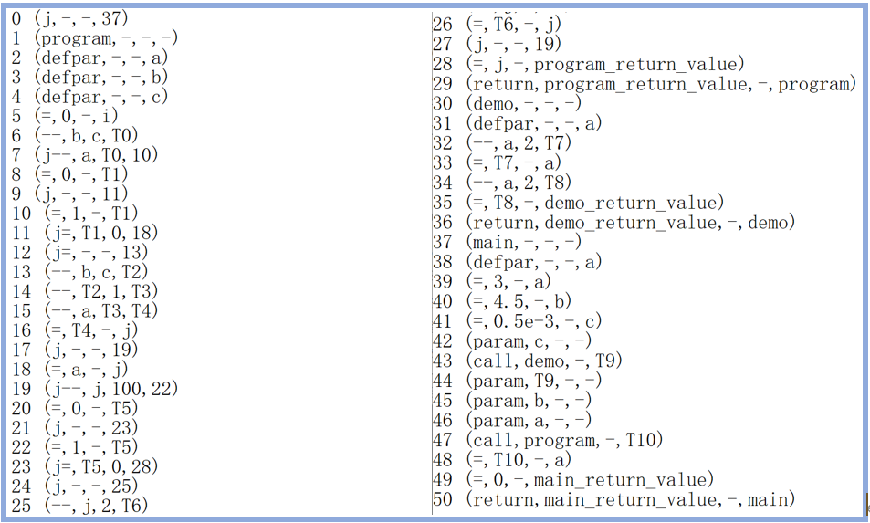

图1.7 中间代码输出结果

### 1.2.4 目标代码生成输出

目标代码以MIPS汇编代码实现，可直接汇编运行。存储在文件” ../outfiles/4_TargetCode.txt”中，图1.8为测试程序生成的部分目标代码示例，包括注释的四元式及其对应的mips指令。

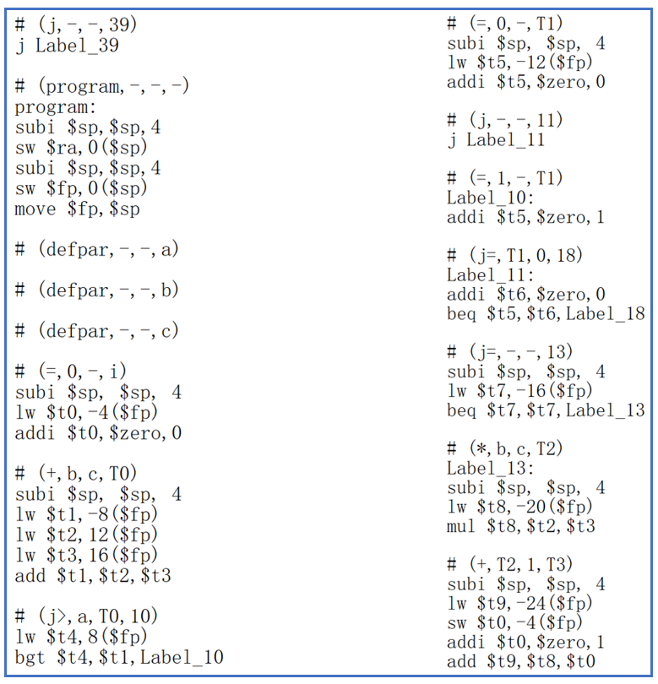

图1.8 目标代码输出结果

## 1.3 程序功能说明

### 1.3.1 词法分析器功能说明

词法分析器读入源程序后，先进行程序的预处理，将换行和注释等内容移除；再提取出各符号，输出到文件“../outfiles/grammer_ans.txt”中，提取的信息存储vector<TOKEN>lexAnswer中，其中TOKEN结构负责存储符号的属性、值和源程序中的位置。词法分析器的主要功能如下：

·词法分析器包含了c语言需要使用的主要的运算符和分隔符号，以及部分保留字。

·实现了常数到实常数的扩充。

·具备一定的出错处理功能。

·词法分析器进行了程序预处理，每次调用都将完整的语句扫入缓冲区，去掉注释部分。

·记录了各符号token在源程序中的行列，便于语义分析的静态语义错误定位。

### 1.3.2 语法分析器功能说明

语法分析器根据输入文法直接构造出LR(1)分析表，再结合词法分析结果对输入程序进行LR(1)分析，分析结果以语法树的形式输出。语法分析器的主要功能如下：

·语法分析器能读入产生式，构造出项目集族，进而构造出ACTION/GOTO表。

·通过调用词法分析器实现词法分析。

·能根据输入的文法和单词串，正确判断单词串是否为该文法的句子，得到分析过程和语法树。

·具备一定的出错处理功能，能将语法分析中的错误准确地提示在命令行中。

### 1.3.3 语义分析器功能说明

语义分析器实现语法制导翻译，在LR（1）分析过程中以四元式的形式生成中间代码，将分析结果保存在文件中，便于后续目标代码的生成工作。语义分析器的主要功能如下：

·实现了中间代码的生成工作，能在语法分析过程中实现语法制导翻译，根据每一条产生式编写了翻译子程序。

·维护了多种符号表，包括全局表、函数表、块级表和临时变量表等，记录各种变量。

·基于符号表和符号表索引栈（静态链）等技术，实现了静态语义诊断和处理。

·能对出现的静态语义错误进行准确的报错提示，包括错误类型和原因、出错的源代码位置等信息。

### 1.3.4 目标代码生成器功能说明

目标代码生成模块分析各四元式结构，执行相应动作，实现对应汇编代码的生成。该模块在生成正确、可直接执行的汇编代码的基础上，需着重考虑如何生成更精简的目标代码；如何尽可能充分利用有限的寄存器，减少目标代码中访问存储单元的次数等问题。目标代码生成模块的主要功能如下：

·结合MIPS汇编指令特点，实现了各中间代码语句的汇编指令的生成。

·参考UnixV6++系统栈的结构，实现了汇编代码的栈帧，从而准确地保证了过程、函数调用的编译。

·通过RVALUE、AVALUE等结构实现了寄存器的合理分配，通过将变量尽可能留在寄存器中保证了寄存器的充分使用

·基于最近最久未使用原则实现寄存器的抢占算法，实现了寄存器的有效重用。

·保证了寄存器的及时腾空，在进出过程块时，通过查找局部变量表所维护的变量位置（栈的局部变量区）实现寄存器的腾空和现场恢复。基于该方法，也保证了不同过程块中出现变量重命名时能正确生成相应目标代码。

·实现了将生成的目标代码写入文件的要求。

本次实现的编译程序能将类c语言的高级语言程序翻译成MIPS汇编程序，并能通过MARS正确运行。

## 1.4 测试数据说明

**A正确数据：**

·文法

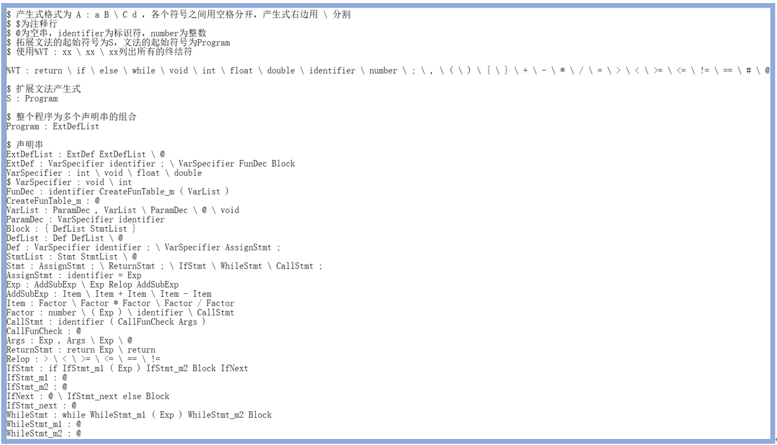

·待分析程序：

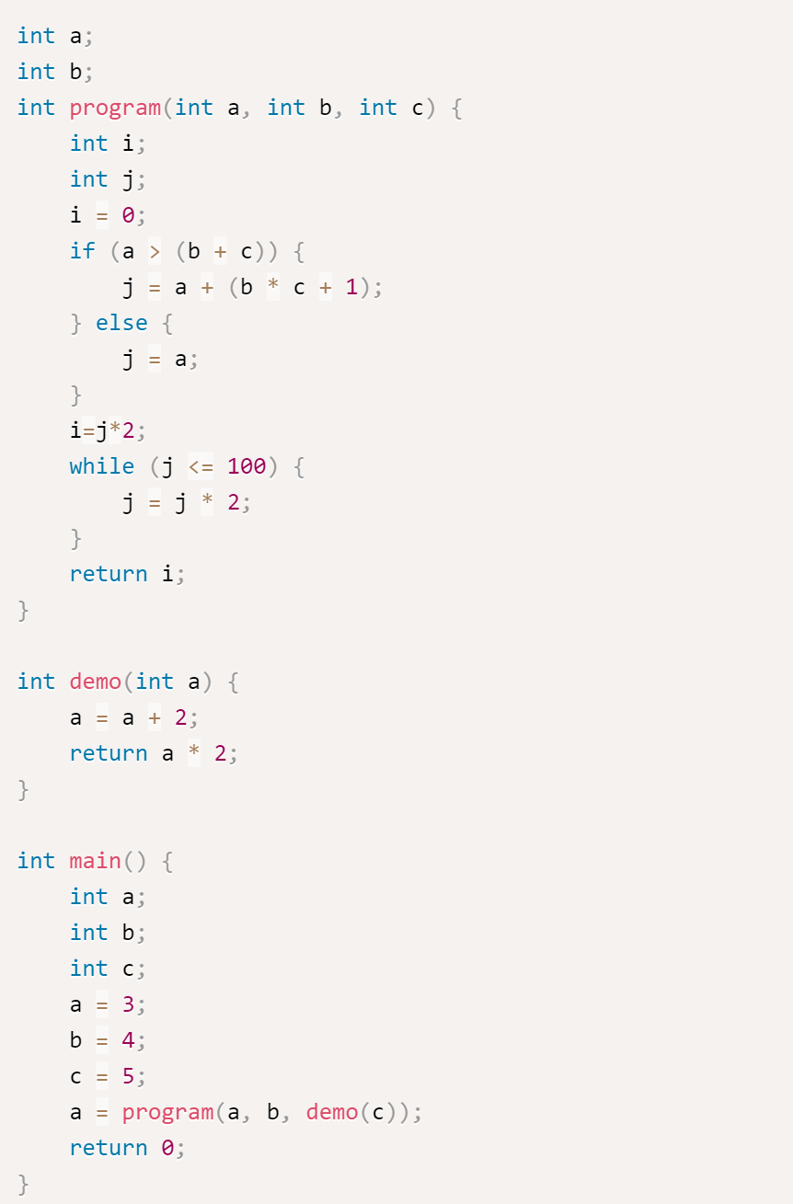

**B、错误数据**

下面是几种主要的出错情况：

·文法可能未按照约定的格式编写，注意推导符、注释符、扩展文法起始符都是约定好的。

·文法本身不是LR(1)的，这类数据在建立LR(1)表时会发生多重入口冲突，程序会检查并且报错。

·语法分析约定了空为@，未按照约定方式写入文法导致语法分析失败。

·语义分析所支持的文法是固定的，如果要进行语义分析，必须使用正确数据中展示的文法，否则将导致语义分析失败。

# 2概要设计

## 2.1任务分解

本项目大致可以划分为五个部分，第一部分为**词法分析器模块**，第二部分为**LR1表生成模块**，第三部分为**语法分析模块**，第四部分是**语义分析模块**，第五部分是**目标代码生成模块**，下面将介绍各模块的主要工作。

### 2.1.1 词法分析器模块

词法分析器模块的任务是对源程序预处理并分析得到文法符号串。该模块需要为语法分析提供API，或通过全局数据结构记录token串，便于语法分析直接使用。

### 2.1.2 LR1表生成模块

本模块为语法分析器的核心模块，大致可以分为以下两个子模块：

·文法模块：设计识别类C语言的文法，编写相应的数据读取函数，读取文件中的文法产生式，并使用合适的数据结构存储文法。

·LR1文法模块：生成类C语言的LR1分析表。包括：设计合适的数据结构存储文法的项目、项目集族、FIRST集和LR1分析表等重要数据，设计实现求文法符号和文法符号串的FIRST集的算法，设计实现求项目集的闭包的算法，设计实现求项目集族的算法，生成LR1分析表等工作。

### 2.1.3 语法分析模块

本模块实现语法分析。语法分析的主要思路是根据LR1分析表、“词法分析模块”得到的文法符号串进行LR(1)语法分析，并绘制语法分析树。

### 2.1.4 语义分析模块

在语法分析过程中，同时利用语法制导翻译的方式实现了语义分析：若出现归约会根据产生式调用相应的语义分析子程序，完成相应语义动作。

### 2.1.5 目标代码生成模块

目标代码生成模块分析各四元式结构，执行相应动作，实现对应汇编代码的生成。该模块在生成正确、可直接执行的汇编代码的基础上，实现了寄存器的合理分配，保证了寄存器“尽可能留”、“尽可能用”和“及时腾空”的原则。

## 2.2数据结构设计

### 2.2.1 词法分析器模块

词法分析器的主要结构是一个存储词法分析结果的容器，和一个词法分析模块调用接口函数：



其中TOKEN结构用来记录词法分析的结果，定义如下：

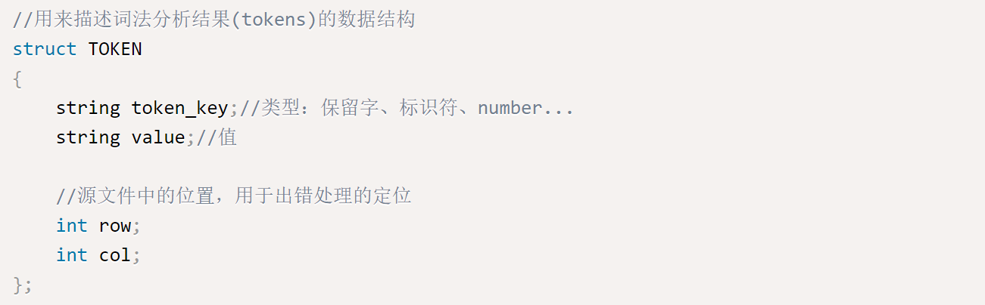

### 2.2.2 LR1分析表生成模块

**·文法模块**

文法的数据结构如下所示，包括描述产生式的productItem结构和描述文法的CGrammer类。

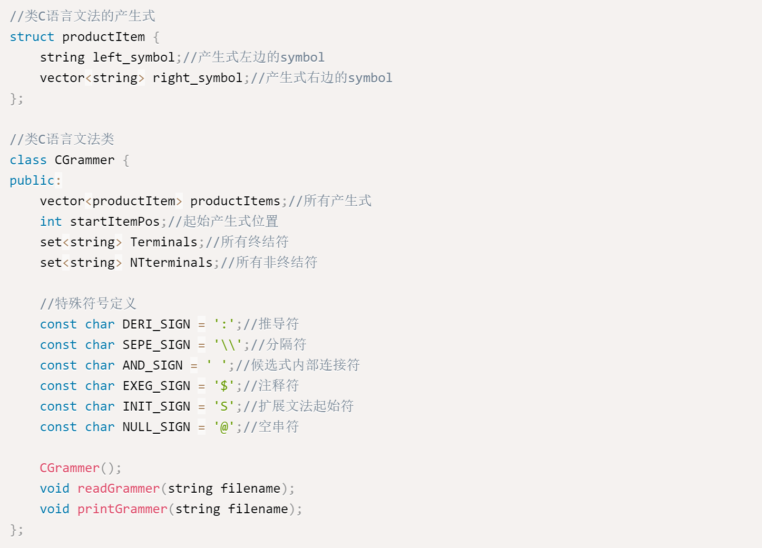

**·LR1文法模块**

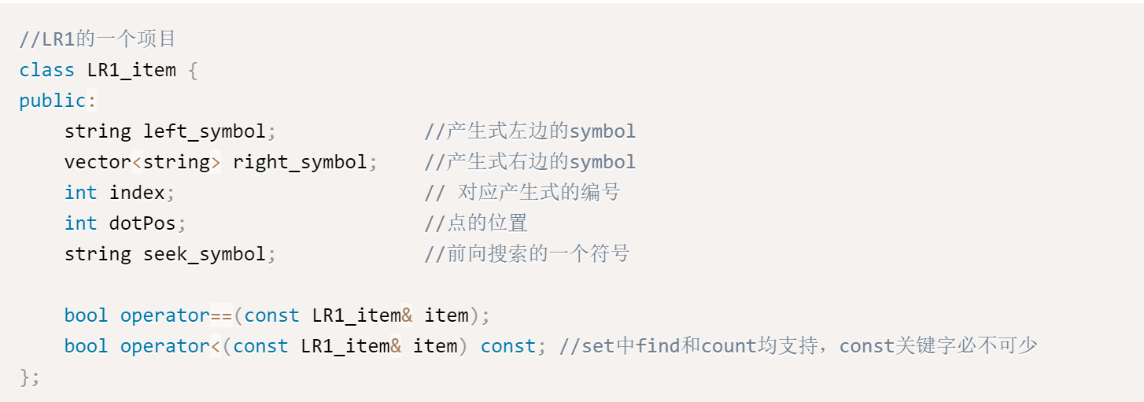

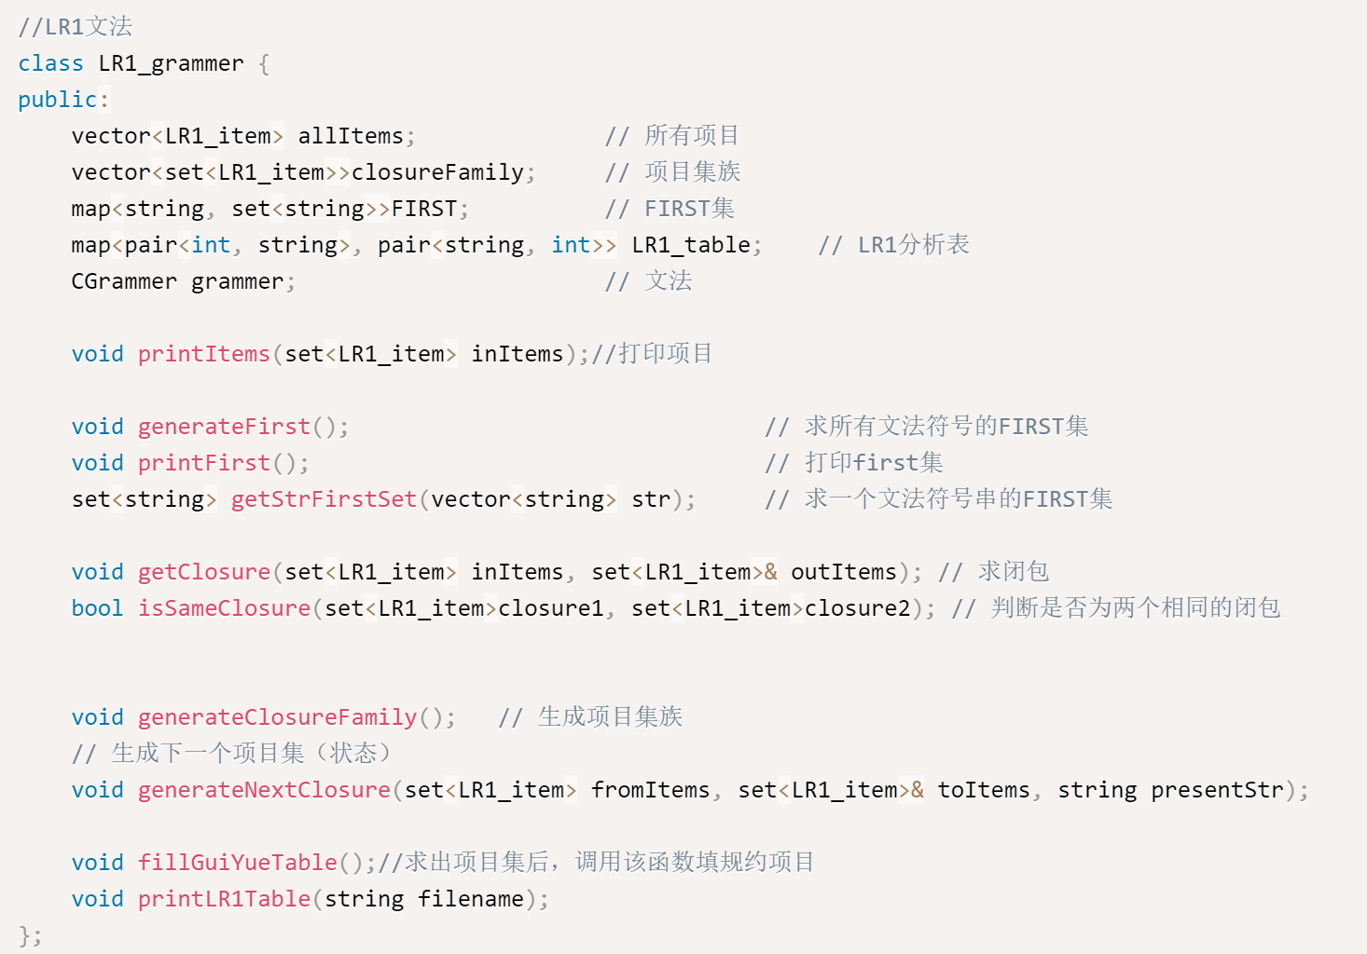

LR1文法模块中定义了一个LR(1)项目的表示方法（class LR1_item），并利用class LR1_grammer存储LR(1)分析的相关信息。下面具体说明关键结构LR1_table的定义。

结构 LR1_grammer::map<pair<int, string>, pair<string, int>> **LR1_table** 用map结构存储LR(1)表，对于map的第一项pair<int, string>，表示DFA状态和下一字符，第二项 pair<string, int> 表示将采取的动作，包括移进(“s”,state number)、归约(“r”,productor number)、接受(“acc”,---)、出错(“null”,--)。

### 2.2.3 语法分析模块

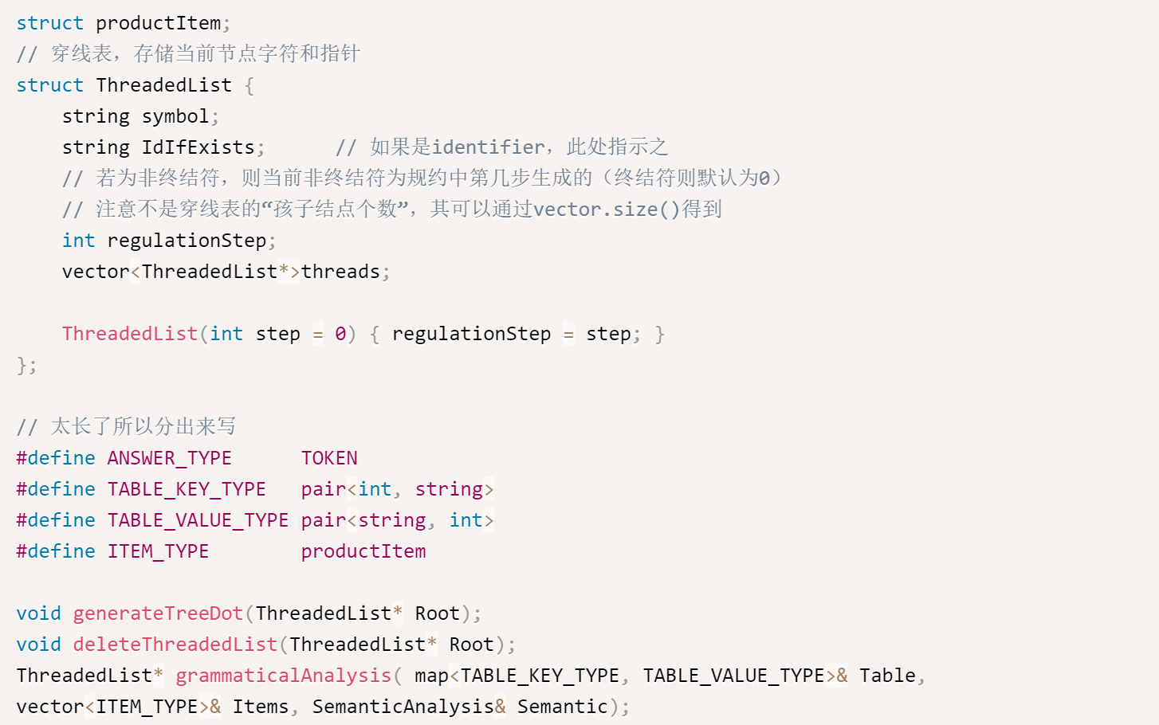

通过函数grammaticalAnalysis实现语法分析，并在语法分析过程的归约阶段调用语义分析器。对于语法树的绘制是基于穿线表实现的，具体在详细设计中展开介绍。

### 2.2.4 语义分析模块

语义分析中数据结构的描述对象包括：语义分析符号、标识符信息、符号表、四元式、语义分析过程。各结构的定义如下所示，具体设计细节将在第3部分展开介绍。

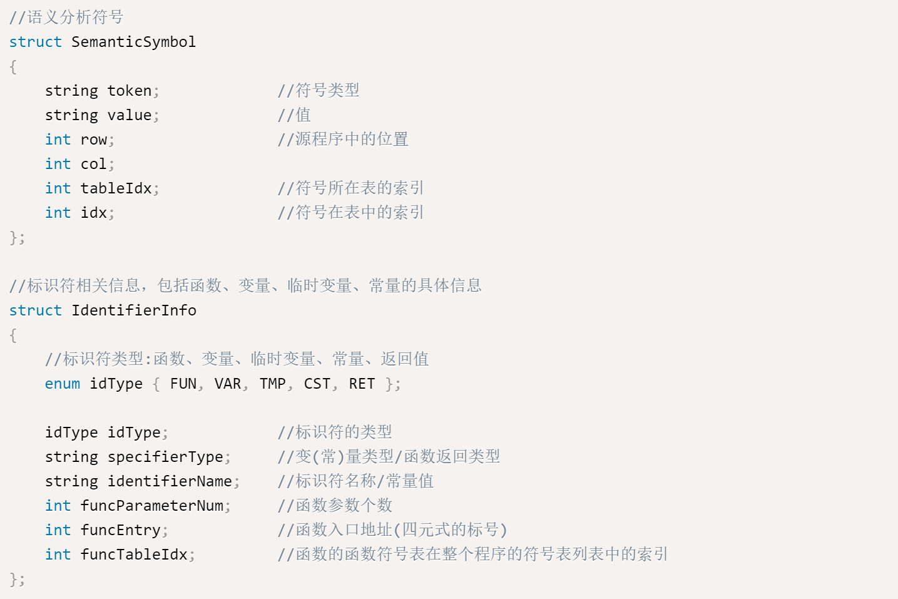

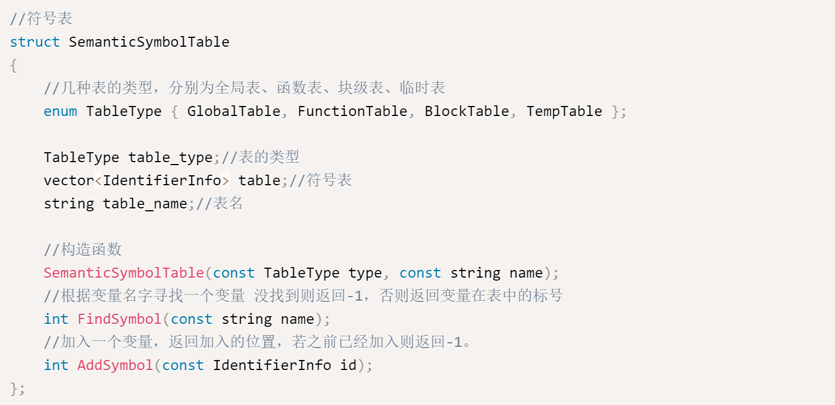

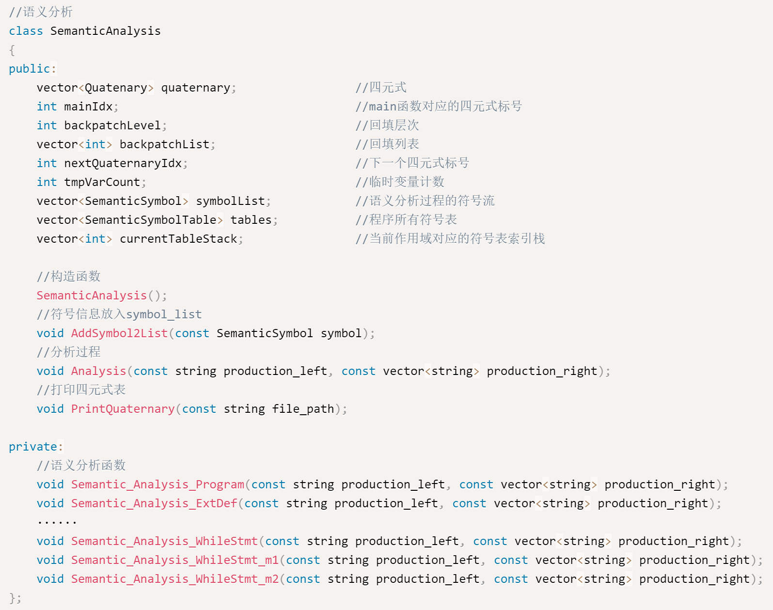

### 2.2.5 目标代码生成模块

目标代码中数据结构的描述对象包括：寄存器类，记录了各寄存器的基本信息；目标代码生成类，封装了目标代码生成相关的数据结构与方法。各结构的定义如下所示，具体设计细节将在第3部分展开介绍。

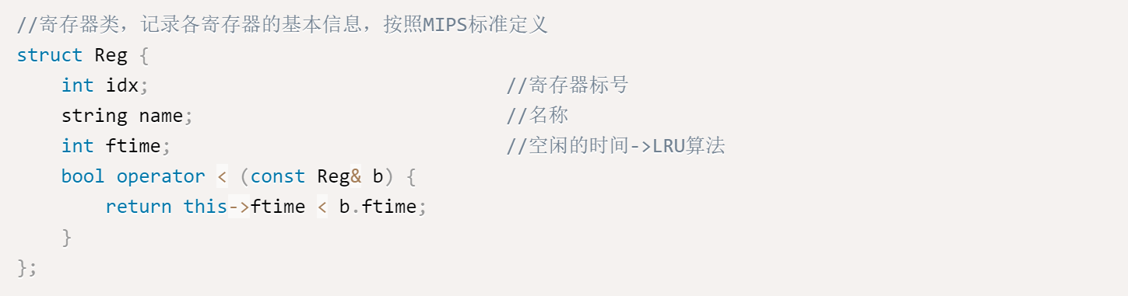

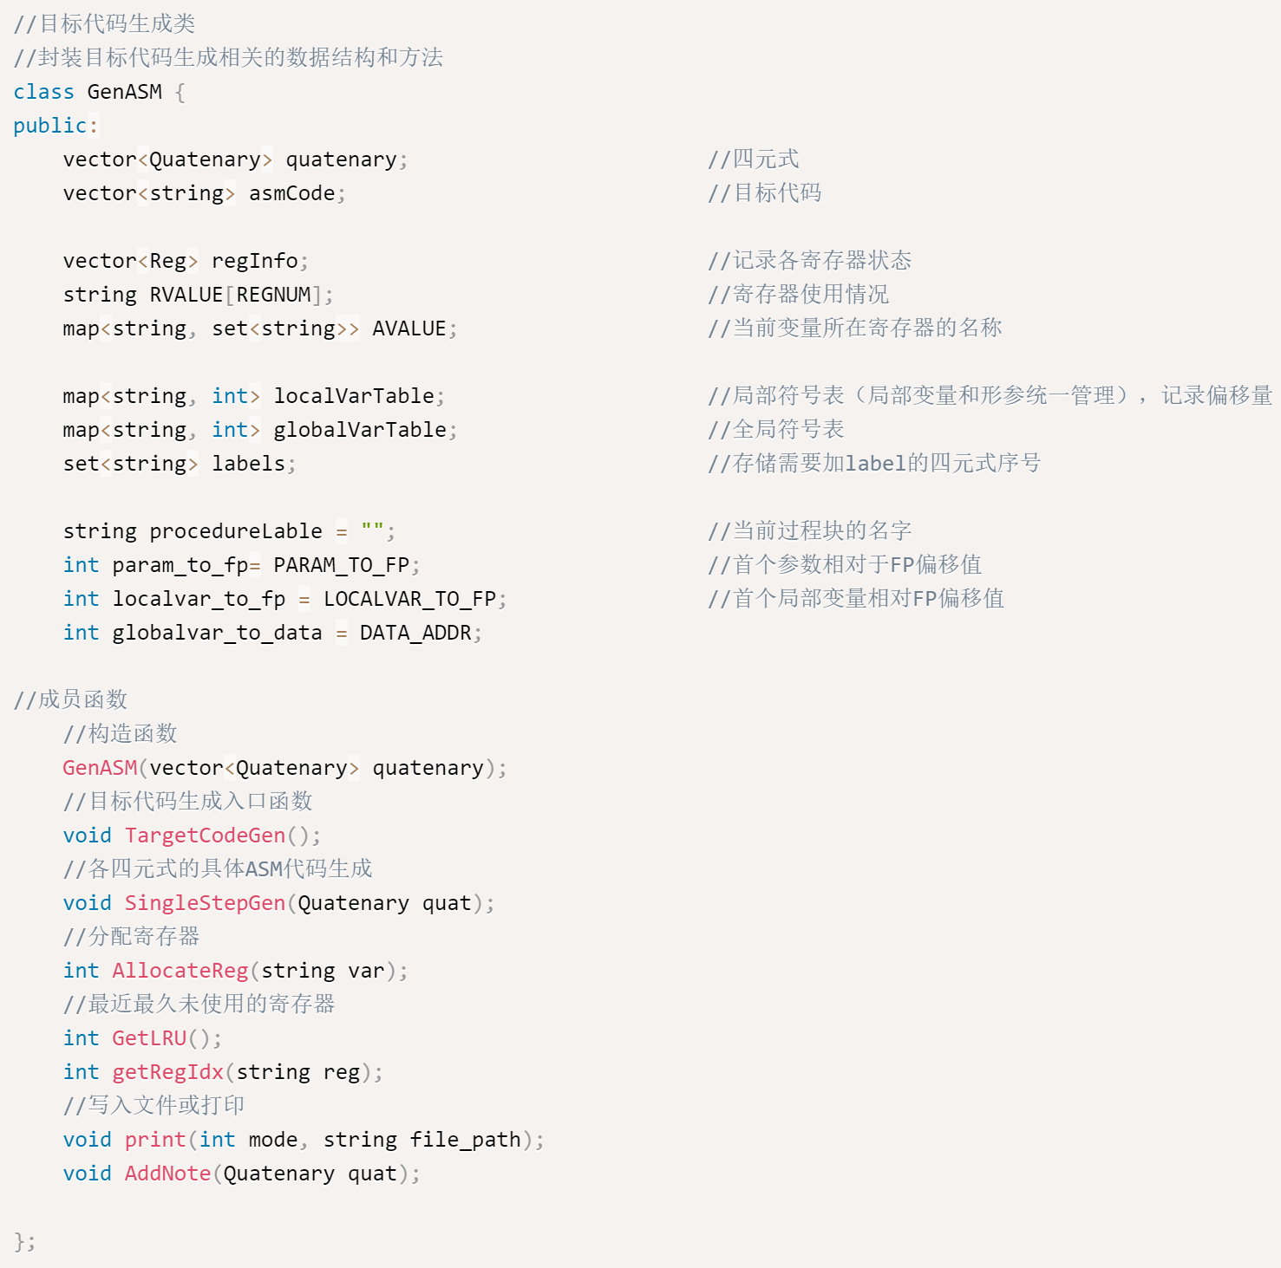

## 2.3模块间的调用关系

模块间的调用关系如图2.1所示：

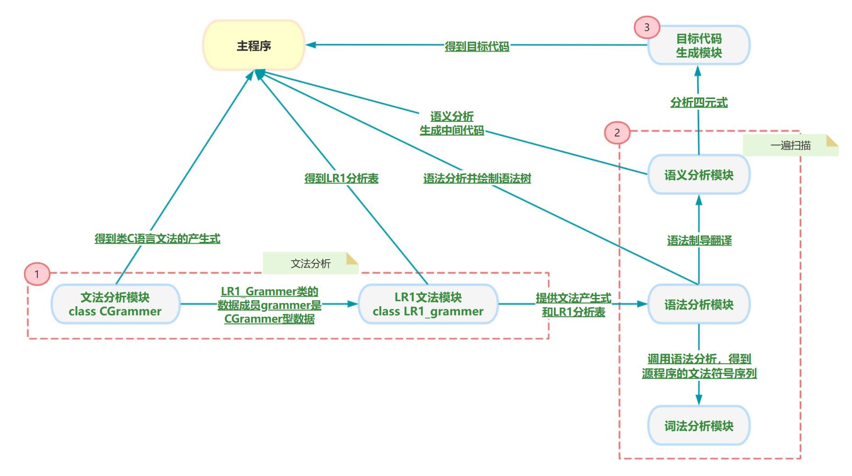

图2.1 总模块调用关系

## 2.4主程序流程

主程序主要分为以下几个过程：

|  |  |
| --- | --- |
| *主流程算法* | |
| 步骤 | ***算法内容*** |
| 1 | 用词法分析器对源程序进行词法分析，得到源程序的文法符号序列； |
| 2 | 读取文件中的类C语言文法 |
| 3 | 生成所有文法符号的FIRST集 |
| 4 | 生成文法的项目集族（生成过程中会填写LR1分析表中Action表的移进动作和GOTO表中的转移动作）； |
| 5 | 填写LR1分析表中Action表的规约动作； |
| 6 | 进行语法分析，在语法分析过程中调用语义分析实现语法制导翻译。 |
| 7 | 生成语法分析树和中间代码； |
| 8 | 目标代码的生成：将中间代码变换为mips汇编指令； |

表2.1 主流程算法

# 3详细设计

下面将依次介绍词法分析、语法分析、语义分析和目标代码生成模块的设计思路。

## 3.1 词法分析模块

词法分析模块的主要功能是对C语言源程序进行预处理，然后进行词法分析，输出类C语言的文法符号二元组序列，提供给语法分析器进行语法分析。词法分析重点在于扫描器算法的设计。本算法利用了超前搜索的思想，并实现了对实常数的读取处理。

## 3.2 LR1分析表生成模块

**LR1分析表生成的主要过程如下：**

**· Step 1** 构造文法的LR(1)项目集族C**。**令初态为**[S′→·S，#],**则先求出初态的闭包，加入到项目集族C，然后不断进行下述操作直至C不再扩大。对于C中的每一个项目集I和文法的每一个符号，如果GO(I,X)非空并且不属于C，就把GO(I,X)加入C中。

**· Step 2** 构造ACTION和GOTO表。对于每一个状态i（各项目集）和每一个终结符a、非终结符A，依次求解GO(i，a)、GO(i，A)，并根据下述规则填写GOTO表。

1、若项目[A→α·aβ, b]属于Ik且GO(Ik, a)＝Ij， a为终结符，则置ACTION[k, a]为“sj”。

2、若项目[A→α·，a]属于Ik，则置ACTION[k, a]为 “rj”；其中假定A→α为文法G′的第j个产生式。

3、若项目[S′→S·, #]属于Ik，则置ACTION[k, #]为 “acc”。

4、若GO(Ik，A)＝Ij，则置GOTO[k, A]=j。

5、分析表中凡不能用上述规则填入信息的空白栏均填上“出错标志”。若出现入口冲突则说明不是LR(1)文法。

**· 由此可知，生成LR(1)表的关键子任务是：**

A、求任意字符串的FIRST集

B、基于FIRST集求任意项目集的闭包项目集

C、基于项目闭包集求出项目集族

D、根据项目集族构造ACTION和GOTO表。

**· 本模块的函数调用关系如下：**

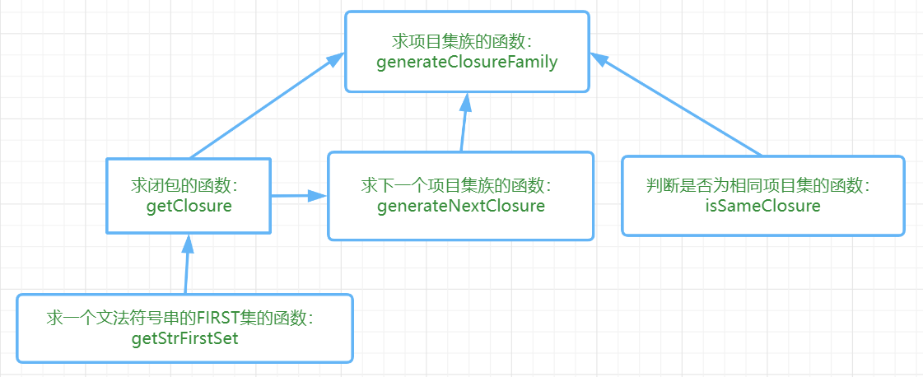

图3.1 LR(1)分析模块的函数调用关系

下面将依次概述以上子任务的实现方法。

### 3.2.1 求所有文法符号FIRST集算法

算法实现的思想：

|  |  |
| --- | --- |
| *求解FIRST集算法* | |
| 步骤 | **算法内容** |
| 0 | 循环1、2步骤直到所有文法符号的FIRST集均不再改变。 |
| 1 | 对每个终结符，置其 First 集为自身。 |
| 2 | 对每个非终结符，依次执行下述步骤 |
| 3 | 如果以该非终结符为左部的产生式的右部的首符为终结符，则把该终结符加入到该非终结符的FIRST集； |
| 4 | 如果以该非终结符为左部的产生式的右部的首符到当前扫描符的串能导出epsilon，则把下一个符号的FIRST集除去epsilon后加入到该非终结符的FIRST集； |
| 5 | 如果以该非终结符为左部的产生式的右部的首符到当前扫描符的串能导出epsilon，则把下一个符号的FIRST集除去epsilon后加入到该非终结符的FIRST集 |
| 6 | 如果以该非终结符为左部的产生式的整个右部能导出空，则把epsilon加入到该非终结符的FIRST集。回到步骤2。 |

表3.1 求解FIRST集算法

### 3.2.2 闭包生成子模块

对于项目集I，其闭包CLOSURE(I)的构造方法如下：

A、将I的所有项目都加入到CLOSURE(I)中。

B、对于项目[A→α·Bβ, *a*]属于CLOSURE(I)，如果文法中存在以B为左部的产生式B→ξ ，则考察FIRST(β*a*) 中的每个终结符*b*，如果[B→·ξ, *b*]原来不在CLOSURE(I)中，则把它加进去。

C. 重复执行步骤B，直至CLOSURE(I)不再增大为止。

该模块通过getClosure函数实现，图3.2是该函数的算法流程图：

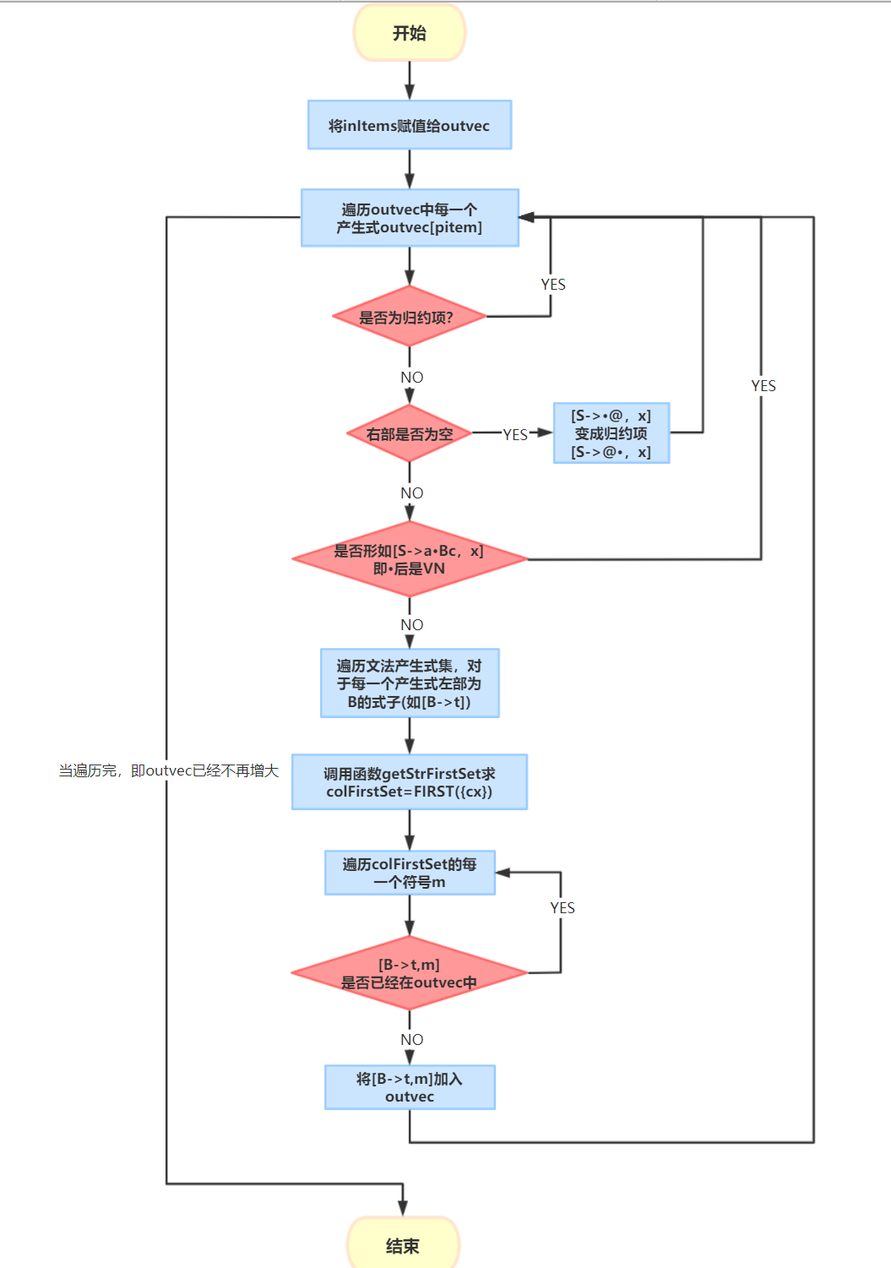

图3.2 闭包生成算法流程

### 3.2.4 生成项目集族的算法

**算法实现的思想：**

* 首先，根据初始产生式，构造初始项目和初始项目集，调用求闭包函数，得到初始项目集的闭包，即项目集族的状态0。将该项目集加入到项目集族。
* 遍历项目集族中的项目集（新生成的闭包项目集会在遍历过程中逐渐加入到项目集族，也需要遍历）：

1. 遍历所有终结符，对每个终结符，调用generateNextClosure(set<LR1_item> fromItems, set<LR1_item>& toItems, string presentStr)函数，求当前项目集遇到该终结符时，可能转移到的下一个新项目集的闭包；
2. 遍历所有非终结符，对每个非终结符，调用generateNextClosure(set<LR1_item> fromItems, set<LR1_item>& toItems, string presentStr)函数，求当前项目集遇到该非终结符时，可能转移到的下一个新项目集的闭包。

如上便可以求得所有的项目集族。

### 3.2.5 LR1表生成子模块

LR1表的移进的填写已经在生成项目集族时顺带完成。

对于LR1表的归约和接受动作的填写，我们单独通过一个函数来完成。

函数声明：void LR1_grammer::fillGuiYueTable()

算法思想：

A、遍历每一个项目集，判断项目集中是否存在待归项目，如果存在则进行下一步。

B、将该待归项目和文法集的各条产生式进行比较，从而找出其对应第几条产生式。

C、将归约信息填入LR1表中。

## 3.3 语法分析模块

### 3.3.1 语法树绘制

语法树绘制使用的数据结构为穿线表，并通过graphviz进行绘制（注意：在使用时需要在电脑上安装graphviz，可选链接<https://graphviz.org/download/>，本次使用的是7.0.1版本）。绘制时，结点中内容为相关字符（终结符或非终结符）。若为非终结符，则结点中还会包括其是在第几次规约时产生的。

(1) 函数定义

void generateTreeDot(ThreadedList* Root);

传入穿线表的根节点，据此进行绘制。函数无返回值，但会输出一个.dot文件。

void addIdentifier(ofstream& outfile, int cnt, QUEUE_TYPE identifier);

如果当前结点类型为identifier，我们多绘制一个结点，指示其具体的名字。

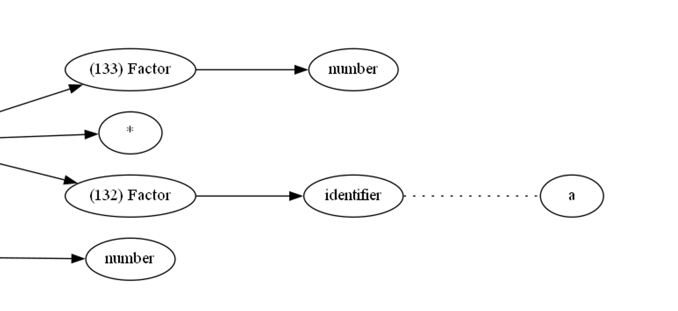

由于不是推导 / 规约，因此线型作修改。

void addEdge(ofstream& outfile, int start, int end); // 向文件中添加有向边

void addNode(ofstream &outfile, int cnt, ThreadedList* Node) // 向文件中添加结点

(2) 数据结构设计

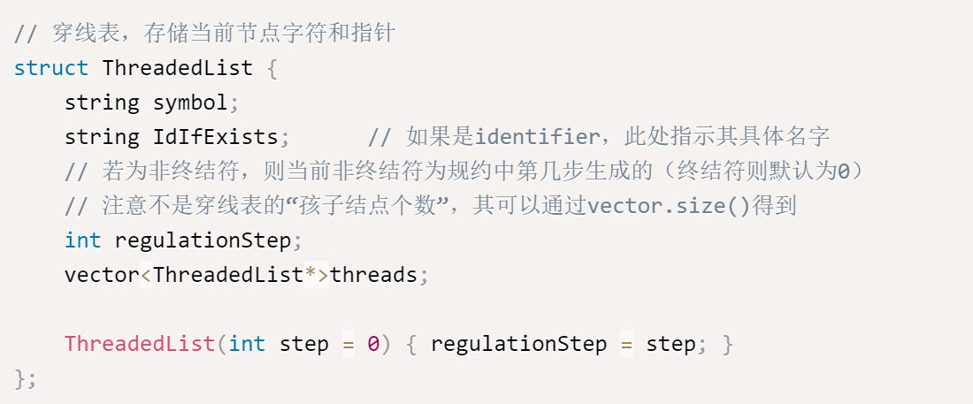

(3) 变量说明

#define QUEUE_TYPE pair<ThreadedList*, int>

queue <QUEUE_TYPE> threadedListQueue;

穿线表队列。由于每一个穿线表结点在graphviz中都需要一个唯一的结点与之对应，所以在进行结点之间的连接时还需要一个结点的标识符。因此在处理时，通过pair将穿线表结点和绘制结点"id号"匹配。

int nodeCount = 0;

结点统计变量。统计当前结点个数，并当作结点名输出到文件。例如创建新的graphviz结点时，当前nodeCount = 1，则创建的结点名为 node1。实现时，总是和穿线表队列结点进行配对。

(4) 实现步骤

① 创建根结点对应graphviz中绘制的结点，将根结点pair压入穿线表队列。

② 当队列中非空时，循环执行后续步骤。

③ 队首元素出队，若为identifier，则绘制标识符名结点，否则执行后续。

④ 对于其所有的扩展结点，分别调用addNode。

⑤ 从出队元素向各个扩展结点连接边（addEdge）。

⑥ 各个扩展结点依次入队。

### 3.3.2 查表分析与语义分析的调用

本环节查找前面生成的LR1 Table（包括Action表和Goto表），对输入串进行规约分析，判断是否符合语法。分析的方法和教学内容基本相同，即通过构造符号栈和状态栈，通过不断地压入和弹出实现移进和规约的操作。

(1) 函数定义

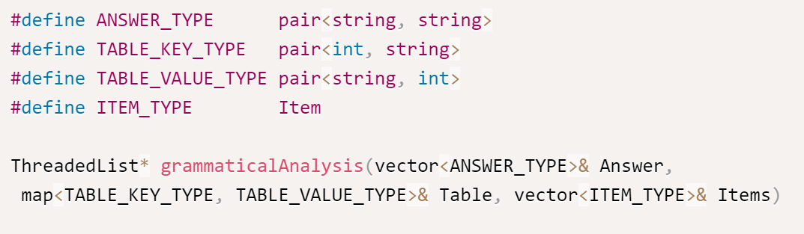

传入参数为：

① 词法分析器的结果Answer，即二元组<单词种别, 单词符号的属性值> 向量。

② 分析表Table，Action表和Goto表均用此形式表示，通过当前状态和输入串当前字符pair作为索引，查找下一步操作和转移状态/使用的规约式pair。

③ 产生式结构体向量Items，存储类C语言的产生式。

返回值为穿线表根结点。若语法分析失败，则返回nullptr。

(2) 数据结构设计

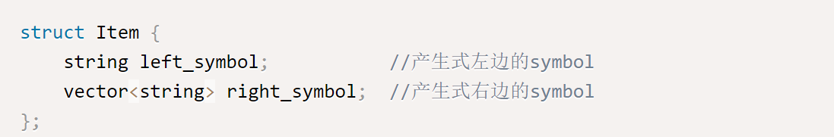

产生式项，分为左部和右部。右部是唯一的，但有可能有多个"字符"，故使用向量形式。

(3) 变量说明

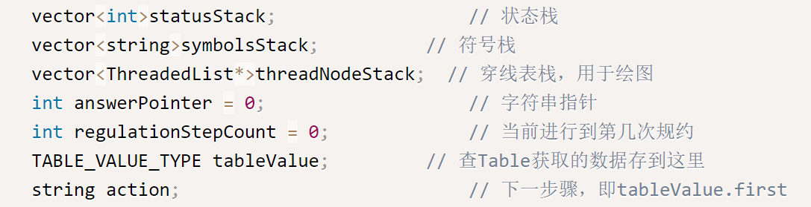

每次规约时，++regulationStepCount;。此外，还需要生成包含非终结符的穿线表结点，其中的int regulationStep;即通过regulationStepCount赋值得到。移进时创建的结点不进行赋值（或者说赋默认值0），也就是说终结符对应的regulationStepCount均为0。

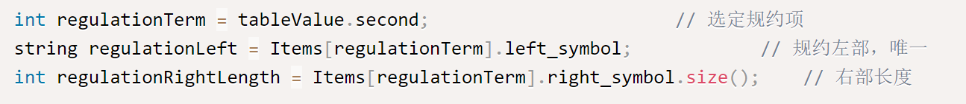

**(4) 实现步骤**

主要流程如表3.2所示。

|  |  |
| --- | --- |
| *语法分析算法* | |
| 步骤 | **算法内容** |
| 1 | 输入串首字符和"状态0"入各自栈 |
| 2 | 当栈非空时，循环执行后续步骤 |
| 3 | 通过符号栈顶元素和待输入字符构建pair索引，在Table中查找对应操作项 |
| 4 | 在Table中查找对应操作项 |
| 5 | 若为"acc"，则返回穿线表根结点；若为"rej"返回nullptr |
| 6 | 若为"s"，则执行移进操作，即待输入符号入栈，操作项指定的转移状态入栈，构建对应的穿线表结点，亦入栈 |
| 7 | 若为"r"，则执行规约操作⑧-⑩ |
| 8 | 特判是否为空规约（右部为"@"），若是，则跳过⑨ |
| 9 | 将字符和对应的状态出栈，并将相应的穿线表结点弹出，与待压入的非终结符穿线表结点连接 |
| 10 | 非终结符入栈，根据Table找到将要压入的新状态并压入  根据归约的产生式调用相应的语义分析子程序 |

表3.2 语法分析算法

## 3.4 语义分析模块

### 3.4.1 模块设计概述

语义分析模块依靠class SemanticAnalysis 类结构实现。下面介绍其主要数据成员和成员函数的作用。

·vector<Quatenary> quaternary

结构体Quatenary 用来记录四元式，包括四元式的标号和四个值。中间代码最终以四元式的形式存储，因此使用四元式的数组结构“quaternary”记录所有中间代码。

·vector<SemanticSymbol> symbolList

结构体 SemanticSymbol 用来记录语义分析的文法符号，其结构类似词法分析的结果TOKEN（包括符号类型、值以及在源程序中的行列值），区别在于引入了描述文法符号在符号表中位置的索引结构，以及符号表在所有表中的索引结构。这样设计的目的是为了确定各变量的所属层次，便于后续静态语义检查。

·vector<SemanticSymbolTable> tables

结构体 SemanticSymbolTable 用来管理语义分析中建立的所有符号表的内容和相关属性，包括表的类型、符号表vector<IdentifierInfo> table等。其中符号表table结构记录了标识符的类型（函数、变量、临时变量、常量等）和相应的具体信息（常量的值，函数的入口地址、参数个数和返回值等）。语义分析通过tables结构记录和查询所有符号表。

·vector<int> currentTableStack

该结构是当前作用域对应的符号表索引栈。其维护方法如下：当出现过程调用时，建立新过程的符号表，并将其索引push到索引栈中，反之，当发送一个过程结束则撤栈。这样总是能保证currenTableStack中保存当前最新活动（过程）的静态链结构。该结构的目的同样是为了语义分析中的静态语义检查，例如通过检查变量是否在定义域内，从而判断是否发送重定义、未定义。

·成员函数Analysis

该函数是语义分析的“入口函数”，本身没有进行语义分析，而是根据语法分析传入的将要归约的产生式的左部，调用相应的语义处理函数，在各产生式对应的语义处理函数中产生相应的语义动作，从而完成中间代码的生成。

### 3.4.2 详细产生式动作设计

我们对复杂产生式的动作进行了详细的说明，对于较多简单的产生式，其作用仅仅是向上传递信息，几乎没有什么语义动作，在此不进行赘述。

1. Program : ExtDefList

* 说明：整个程序的语义分析的最后一步；四元式列表会预留出0号位置，用于跳转至程序的入口地址，即main函数对应四元式的标号，本产生式将会产生0号四元式。
* 语义动作：产生四元式 (0, "j","-" , "-", mainIdx)

1. ExtDef : VarSpecifier identifier ;

* 说明：用于变量定义的翻译，例如int a; 检查变量是否重定义，将变量加入当前层的符号表，记录变量的各种信息。
* 语义动作：current_table.AddSymbol(variable); // 加入当前层符号表

1. ExtDef : VarSpecifier FunDec Block

* 说明：用于函数定义的翻译，例如 int funname (int a, int b){…}；函数定义结束，需要退出当前函数的作用域，即弹出当前层符号表的索引。
* 语义动作： currentTableStack.pop_back() // 当前符号表退出作用域

1. CreateFunTable_m : @

* 说明：CreateFunTable_m 是FunDec : identifier CreateFunTable_m ( VarList )中的一个文法符号。本产生式的作用是在全局符号表中加入当前函数名的符号项；在函数定义前创建该函数的函数表（符号表）；并在函数表中加入第一个变量，即记录返回值的变量return_value；产生四元式，该四元式的标号就是该函数的入口地址。
* 语义动作：

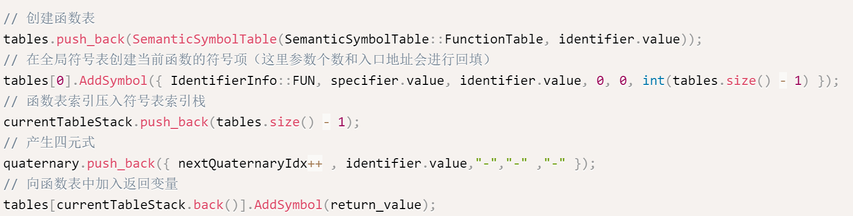

1. ParamDec : VarSpecifier identifier

* 说明：函数形参变量的翻译；检查是否在当前函数重定义的情况，防止两个参数相同的情况发生，比如int funname (int a,int a)；把该形参变量加入当前函数的函数表（符号表）；回填参数的个数；
* 语义动作：

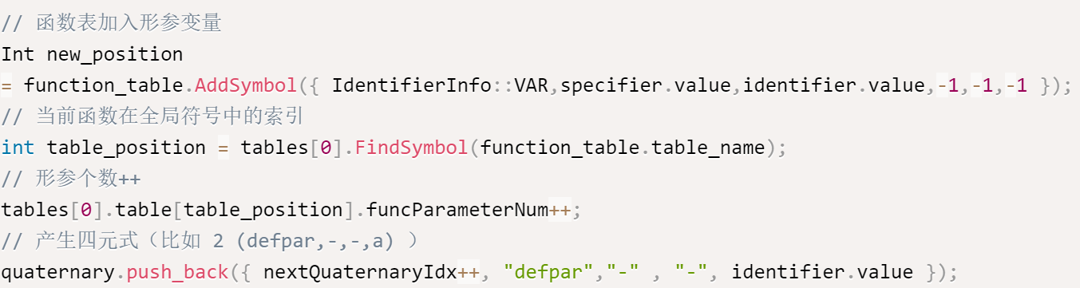

1. AssignStmt : identifier = Exp

* 说明：a=b，赋值表达式的翻译，要检查变量是否重定义，产生四元式，将Exp的值给到变量。
* 语义动作：

// 产生四元式，比如 48 (=,T10,-,a)

quaternary.push_back({ nextQuaternaryIdx++, "=", exp.value, "-", identifier.value });

1. Exp : Exp Relop AddSubExp

* 说明：布尔表达式的翻译，这里relop可以是 > \ < \ >= \ <= \ == \ !=；翻译过程中可能会产生临时标量。
* 语义动作：

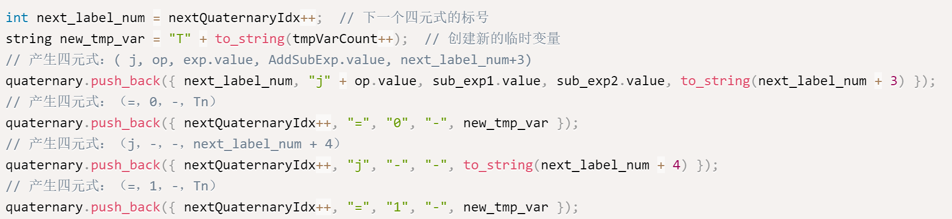

1. AddSubExp : Item + Item \ Item - Item

* 说明：加法表达式或减法表达式的翻译，需要创建临时变量Tn，产生四元式。
* 语义动作：

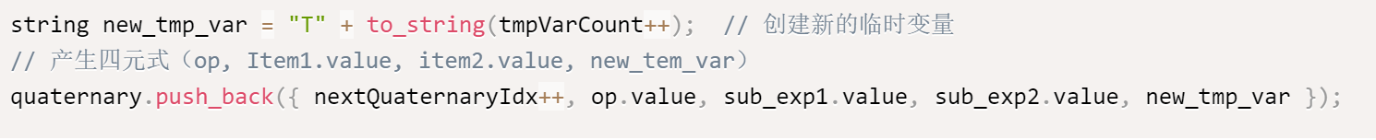

1. Item : Factor * Factor \ Factor / Factor

* 说明：乘法表达式或除法表达式的翻译，同加法\减法表达式的翻译。
* 语义动作：



1. // Factor : number \ ( Exp ) \ identifier \ CallStmt

* 说明：Factor即表达式中的“因式”，包括数、标识符（变量）、函数调用声明（返回值）以及表达式嵌套。
* 语义动作：对于前三种，将原有symbol的信息取出，并向上传递即可；对于表达式嵌套，步骤基本相同，只是在符号栈中所取元素偏移量需要修改。注意对于identifier的任何规约，均需要检查未定义问题，因此此处需要使用currentTableStack索引自内向外查找标识符，若未找到，则报未定义错。

1. // CallStmt : identifier ( CallFunCheck Args )

* 说明：CallStmt即函数调用声明。调用声明例：func (a+1, 0)，其中"func"为标识符identifier，"a+1, 0"为Args。
* 语义动作：Args中value为参数个数，在此步规约需要检查参数个数是否相等。实现时，在table[0]中查找到对应的函数表项，用表项中记录的参数个数与之比较。若不等，则报参数过多或参数过少错，相等则生成call四元式。

1. // CallFunCheck : @

* 说明：CallFunCheck专门用于检查函数未定义问题。
* 语义动作：直接在全局表中使用当前函数名进行查找，若未找到，或找到的表项不是函数表，则报未定义函数错。

1. // Args : Exp , Args \ Exp \ @

* 说明：Args即函数参数列表，此处的推导形式类似C++中参数列表的形式。
* 语义动作：上文已经提到Args中存储参数个数。因此在规约时，对于产生式第一个右部，原Args中value加一即为左部value。若为Exp，则设置value为1.这两种情况下均需要将Exp中内容通过一个中间变量转变为一条四元式。此外，若右部为空，则设置value为0.

1. // ReturnStmt : return Exp \ return

* 说明：ReturnStmt为函数返回声明。函数在返回时，可以带（return a + 1）或不带（return）返回值，因此右部含两种情况。
* 语义动作：若带返回值，则在对应的函数表中找到存储返回值的变量（即第0项，在最开始函数定义时就已加入）。添加四元式，将Exp中value赋给返回变量，并添加标志函数返回的四元式。最后将返回变量名向上传递。若不带返回值，说明返回类型为void，此时需要在函数表中找到返回类型判断是否为void，若不是则报“必须有返回值”错。若是void，则直接添加标志函数返回的四元式。

1. // IfStmt : if IfStmt_m1 ( Exp ) IfStmt_m2 Block IfNext

* 说明：IfStmt为if语句块，格式为"if (…) {…}"或"if (…) {…} else {…}"。其中IfStmt_m1和IfStmt_m2主要记录当前书写四元式首地址。
* 语义动作：此处规约时，IfStmt_m1无相关的语义动作，也不需要传value，因此只需要找到IfStmt_m2和Exp。首先判断IfNext中value是否为空，若为空说明不带else，则使用IfStmt_m2值回填Exp真链，用下一条待写四元式地址（nextQuaternaryIdx）回填假链；若非空，说明有else，仍使用IfStmt_m2回填真链，用IfNext中value回填假链。但注意到Block中块执行完毕后需要跳过IfNext部分，转而向后执行，因此还需要使用nextQuaternaryIdx对Block中nextlist进行回填。回填后，回填层次减一，不需要向上传递任何value。

1. // IfStmt_m2 : @

* 说明：此处主要填写待回填四元式，以及记录nextQuaternaryIdx用于后续规约时回填。
* 语义动作：由于待回填四元式以栈的形式存储，因此需根据回填时顺序的逆序进行压栈。此处先书写假出口四元式，后书写真出口四元式。

1. // IfNext : @ \ IfStmt_next else Block

* 说明：IfNext指示if语句块中的else部分。
* 语义动作：将IfStmt_next中记录的value（当时nextQuaternaryIdx）直接向上传递。当然，若不存在else块，则由空规约得到，此时value为空。

1. // IfStmt_next : @

* 说明：此规约为next块最早进行的规约，记录nextQuaternaryIdx。
* 语义动作：由于else块的存在，因此需要记录其首地址，用于if判断中的假出口跳转。此外，在此处生成if执行块中一条无条件跳转指令，用于跳过else块内容。由于其是最后压入待回填四元式栈的，因此在上述规约中最早将其回填。

1. // WhileStmt : while WhileStmt_m1 ( Exp ) WhileStmt_m2 Block

* 说明：WhileStmt为while语句块。格式为"while (…) {…}"，若为真，执行Block中内容，执行完后跳转回判断处再次判断；若为假，则跳出while块。
* 语义动作：WhileStmt_m1中记录Exp首地址，在最后添加无条件跳转语句，并使用此地址回填。WhileStmt_m2中记录Block首地址，将其回填至Exp的真出口。此外，Exp的假出口使用nextQuaternaryIdx进行回填。回填后，回填层次减一。

1. // WhileStmt_m2 : @

* 说明：WhileStmt_m2记录循环体Block首地址，用于后续规约时回填。
* 语义动作：此处对Exp生成真和假出口跳转四元式，压栈等待回填，并记录Block块首地址。

## 3.5 目标代码生成模块

### 3.5.1 模块设计概述

目标代码生成相关的数据结构已经展示在概要设计中，下面将通过具体介绍各结构的设计思路、阐述各结构间的关联，从而说明其如何共同实现目标代码生成、寄存器分配等任务。

**3.5.1.1 寄存器类**

类结构Reg用于记录各寄存器的基本信息，包括：idx标识寄存器标号、name标识寄存器名称、ftime标识当前寄存器距离其最近一次存入数据经过了多少单位时（每翻译一条四元式记录为一单位时），用于LRU算法。

本次目标代码使用mips指令，准确地使用mips寄存器是正确生成指令的前提。参考MIPS官网文档，MIPS中主要寄存器的设置情况如表3.3所示。

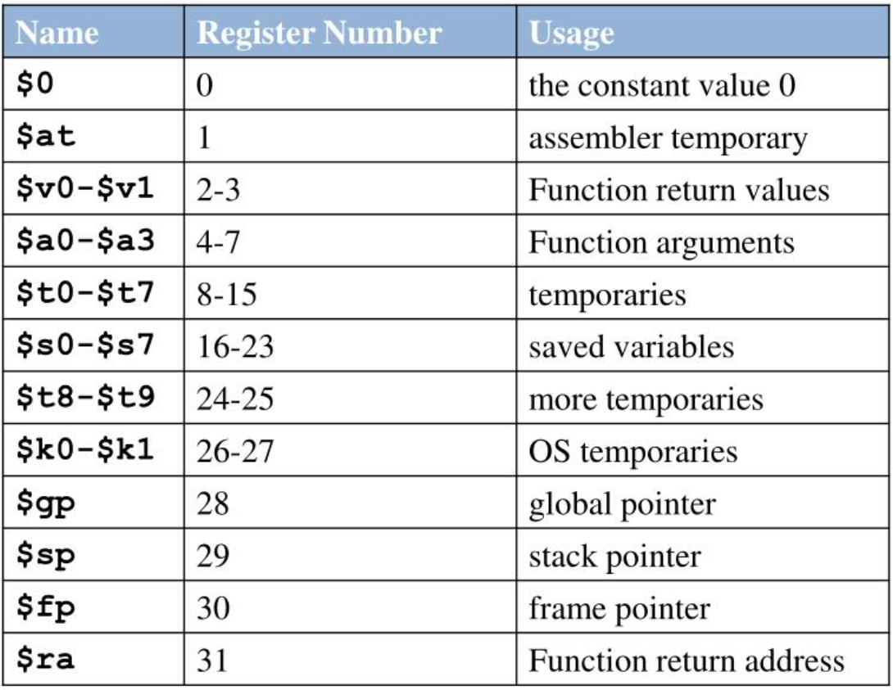

表3.3 MIPS寄存器说明

常用寄存器共32个，根据用途被划分为若干类别。本次汇编中用到的寄存器及功能如下。

·$t0~$t9：暂存寄存器，用来存用中间变量，无使用限制。

·$a0~a3：用来存储过程调用的参数，如果参数超过四个则需要通过栈结构来传递。

·$sp $fp：堆栈指针和帧指针，本次实验中基于这两个寄存器的配合，实现了栈帧结构。

·$ra：返回地址寄存器，通过该寄存器能在每次调用结束（即翻译return语句时）找到调用语句（jal）的下一条应当执行的汇编指令，注意该寄存器在mars中是具备硬件线路的，会自动存储调用语句jal的下一条语句的地址。

·$v0~$v1：存储函数返回值的寄存器。

在面对寄存器使用时，需要考虑到目标代码生成的具体细节：

1、为变量或常量分配的寄存器均为暂存寄存器，即$t0~$t9，这些寄存器无需维护，使用较灵活，可以通过AVALU和RVALUE结构实现寄存器资源的灵活分配、抢占。

2、参数传递中如果局限于$a0~a3，显然无法实现多参数传递。如果通过堆栈空间来传递参数则没有数量的限制，故本次实验采用堆栈方式传递参数，无需使用寄存器存参。

3、$sp、$fp分别扮演栈顶和栈底。其机制参考了Unix操作系统，其实现过程是在翻译函数调用、实参和形参声明的四元式时共同完成的。栈的结构划分了局部变量区和参数区，这既能在调用时保护现场，又能实现参数的灵活传递。

此外，当出现寄存器数目不足而抢占时，我们希望抢占最近最久没有用过的寄存器，所以为寄存器类设置了ftime，每当一个寄存器存入数则置为0，否则，每经过一条四元式的翻译，其余所有寄存器的ftime自增1。由此，即可借助ftime实现一个LRU的选择算法。

**3.5.1.2 目标代码生成类**

目标代码生成类GenASM用于封装目标代码生成的数据和成员函数。变量整理如表3.4所示。

|  |  |  |
| --- | --- | --- |
| GenASM类数据结构 | | |
| 类型 | **名称** | **功能** |
| vector<Quatenary> | quaternary | 存储中间代码四元式 |
| vector<string> | asmCode | 存储生成的目标代码 |
| vector<Reg> | regInfo | 记录各寄存器的信息和使用状态 |
| String数组 | RVALUE | RVALUE结构记录各寄存器使用情况。 |
| map<string, set<string>> | AVALUE | AVALUE结构记录当前过程块的局部变量和全局变量所占有的寄存器。 |
| map<string, int> | localVarTabel | 局部符号表，用于对过程块中局部变量和形参在栈帧中相对栈底指针偏移量的统一管理。 |
| map<string, int> | globalVarTable | 全局符号表，用于对全局变量在mips数据区中相对基址偏移量的管理。 |
| set<string> | labels | 存储需要加上goto标签的四元式。 |
| string | procedureLable | 记录当前过程块的名称。 |
| int | param_to_fp | 通过偏移量记录当前参数区的大小 |
| int | localvar_to_fp | 通过偏移量记录当前局部变量区的大小 |
| int | globalvar_to_data | 通过偏移量记录当前全局变量区的大小 |

表3.4 目标代码生成重要变量

重点变量的设计思路如下：

* RVALUE和AVALUE 动态记录了各寄存器的使用信息和各变量先行值的存放位置。RVALUE大小为32，设置为寄存器的数量，记录了各寄存器所存变量名称，初始化为“null”，每当分配给变量寄存器或发生寄存器抢占时都需要更新RVALUE的值；AVLAUE记录了变量所在的寄存器，采用stl map结构，map键为变量名，map值为其所占用的寄存器名称，采用stl set集合结构，各集合初始化为空。此外，需要考虑的一个问题是：AVALUE何时更新，更新哪些内容？对于局部变量，AVALUE应当只存储当前过程块的局部变量，这要求我们在进入过程块或离开时更新AVALUE的值。由于目标代码生成器顺序扫描各四元式，故本次AVALUE的更新可以安排在四元式return 或四元式过程块声明中。对于全局变量，则无需从AVALUE中释放。
* localVarTable和globalVarTable分别记录了局部变量和全局变量相对基址的偏移量，我们可以通过偏移量对变量在内存中的值进行存取或修改。param_to_fp、localvar_to_fp、globalvar_to_data辅助这些表项的维护。具体使用细节将在3.5.3Mips栈帧结构中说明。

重点函数功能说明如下。

* void TargetCodeGen()：目标代码生成的入口函数，通过调用SingleStepGen实现具体的翻译过程。当构造函数完成四元式的读入后，主程序调用该方法即可开启目标代码的生成。
* void SingleStepGen(Quatenary quat)：该函数处理传入的一条四元式，根据其结构确认需要执行哪一目标代码生成分支，是具体的实现过程，其翻译思路将在3.5.5中展开介绍。
* int AllocateReg(string var)：该函数实现寄存器的分配和抢占逻辑，具体将在3.5.4中介绍。

### 3.5.2 主流程设计

目标代码生成的算法流程相当简洁。函数调用关系为：main函数调用目标代码生成入口函数GenASM实现目标代码生成。GenASM中将每条四元式传给SingleStepGen，该函数根据四元式类型生成具体的目标代码，函数中调用AllocateReg和GetLRU实现寄存器的分配。最终main函数中调用print函数打印目标代码到命令行和文件中。

### 3.5.3 MIPS栈帧结构

利用栈的结构能够清晰地划分过程块的工作区域，包括局部变量的存储、返回地址的记录、上一栈帧的位置以及参数的传递与接受。

下面将着重介绍本次实验mips栈帧的设计与实现细节。

* 栈的起始位置为0x10040000，这是参照Mars中规定的栈址确定的（汇编语言编译程序，可测试汇编代码是否正确）。栈的生长方向为自高地址向低地址，每一个栈帧存储一个过程块的工作现场，通过栈帧结构实现了函数的层次调用。
* 每一栈帧自底向上的结构为：存储参数区、存储返回地址、存储旧栈帧的fp、存储局部变量区。每一个栈帧都由mips中$sp$fp两个寄存器来维护，$fp始终指向存储旧栈帧fp的空间起始地址，其相当于栈的基址，$sp始终指向当前栈顶。栈帧中数据的基本单位规定为4字节，即$sp的移动是4字节为单位的。

一个实际的用例如下，main函数调用Demo函数：

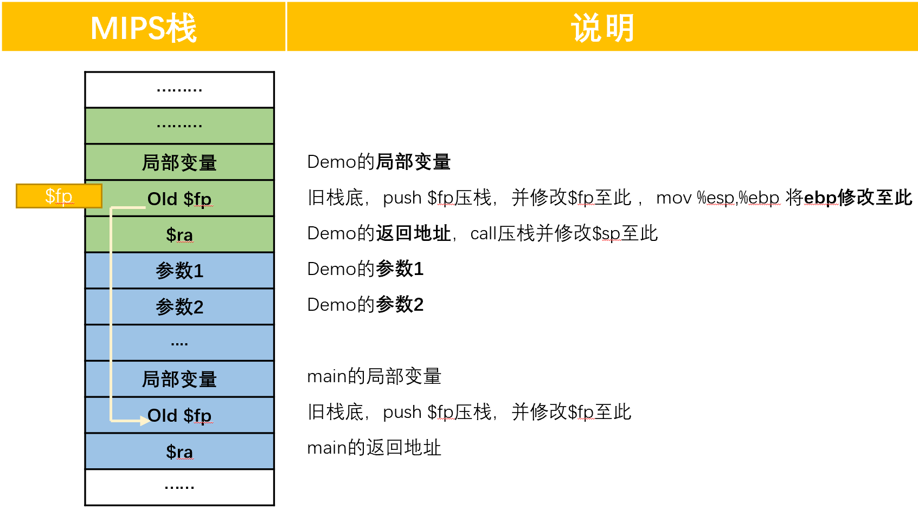

下面将说明如何利用mips指令维护该栈帧结构，并考虑在翻译哪些四元式时产生这些动作。

·**生成栈帧**：

当声明一个过程块时应当调整sp、fp以构建一个新栈帧，所以容易想到在翻译形如（program，-，-，-）时应当执行更新栈帧的汇编指令，汇编代码如下所示，sp每减去4字节就存入一个数，首先压入返回地址ra，再压入fp，并调整fp指向当前sp。

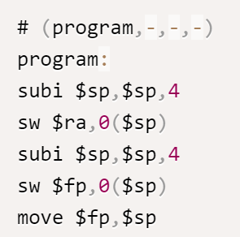

·**存取局部变量**：

每当四元式中出现一个新的标识符时（所谓新的，即AVALUE中找不到的），则需要在局部变量区为其划定空间，动作如下：将变量名和“局部变量偏移地址”登记在“局部变量表”中，汇编生成subi $sp,$sp,4实现栈的更新。

值得说明的是：为局部变量划分空间，不等于将它的值其存入该空间。我将存入的时机延后到函数返回或发生调用时，这样做可以减少不必要的指令，因为有些中间变量在出过程块后不再活跃，存入内存的指令对于它们来说多此一举，由此“推迟存入”的举措能有效简化生成的目标代码。

取出局部变量就相当简单了，利用栈帧基址$fp和局部变量表记录的各符号的偏移地址即可实现局部变量的“基址寻址”，从而取到寄存器中。

取数是简单的，但重点其实是如何简洁有效地维护一个正确的局部变量表，即如何正确的登记各变量的偏移地址？利用变量localvar_to_fp记录下一个可存入的地址，则$fp-localvar_to_fp就是刚存入数据的位置，随后localvar_to_fp再减去4（为之后的变量腾出一个空间）。可见，局部变量区是动态增长的，localvar_to_fp的初值是-4，表示第一个存入的局部变量的相对偏移量。

**·参数传递：**

mips中传统的方法是利用$a0~$a3寄存器存储参数，被调用函数再去取数。这里用栈的方法实现，则不受参数数量的限制了，实现方法是在翻译实参四元式时将参数压入栈顶，翻译形参四元式时将参数相对$fp的偏移值存入局部变量表（和局部变量地位相同）。利用变量param_to_fp记录当前参数相对$fp的位置，初值为8，表示第一个存入的参数（如有）的相对偏移量为8。

综上完成了参数的衔接工作。上述变量描述的栈结构如图所示：

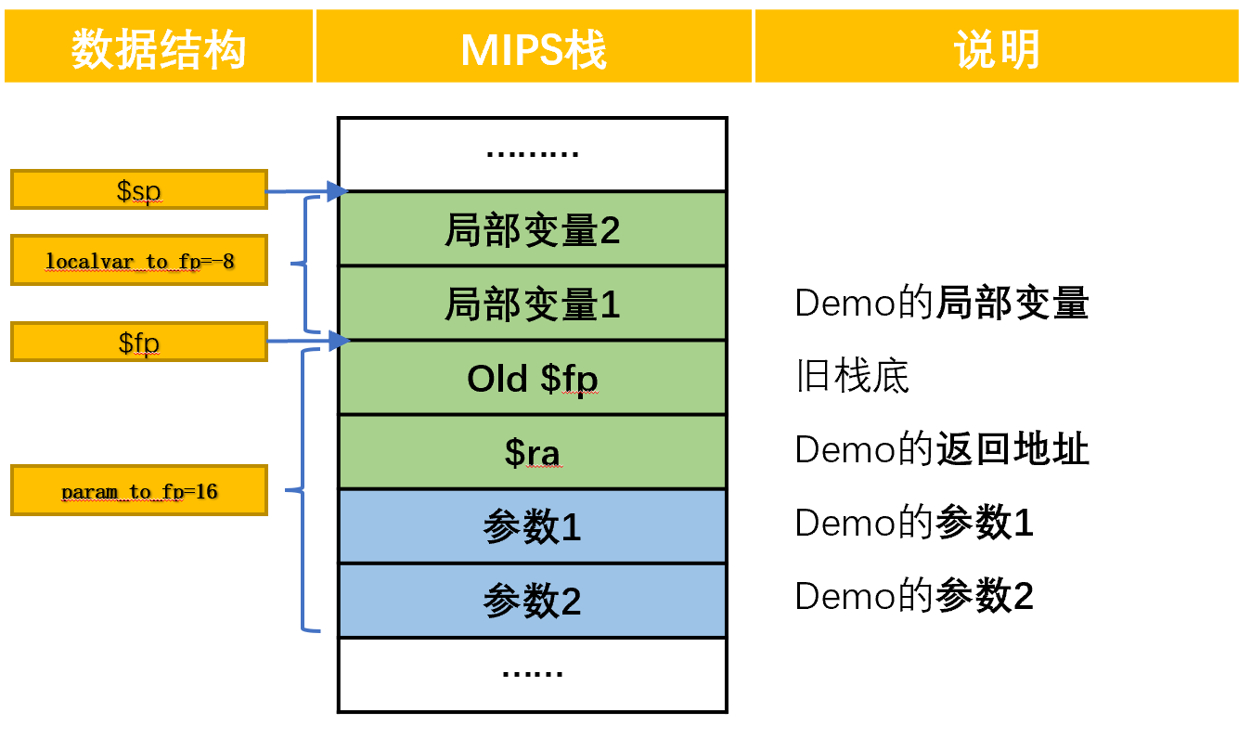

·撤栈：撤栈在翻译return四元式时执行，主要完成返回值的存储、fp的复位、局部变量区的清除（sp复位），函数返回(jr $ra)，生成的相应汇编代码固定如下：

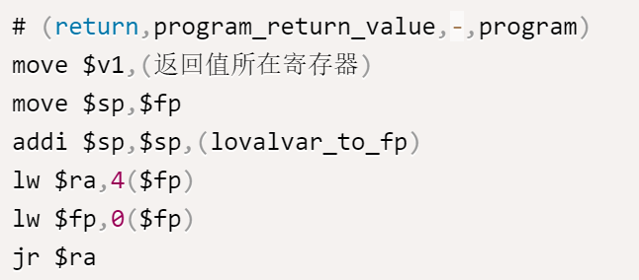

至此说明了栈帧结构的设计细节。

### 3.5.4 寄存器分配算法

寄存器分配算法由AllocateReg函数和GetLRU函数共同实现。其中GetLRU记住Reg类的ftime结构选择最最近最久未使用的寄存器标号，其逻辑简单不加赘述。AllocateReg函数实现根据变量的名字获取一个寄存器，其获取原则如下：

·如果该变量已经占有寄存器，则直接返回该寄存器的标签。

·如果该变量为新的变量，则先在内存中分配空间。

·如果该变量不占有寄存器（新变量或被抢占的变量），则优先从空闲寄存器中分配。

·如果已经没有空闲寄存器，则采用LRU算法抢占一个寄存器，被抢占者要将寄存器的值写回到内存中。

AllocateReg函数的具体算法流程图如图3.3所示。

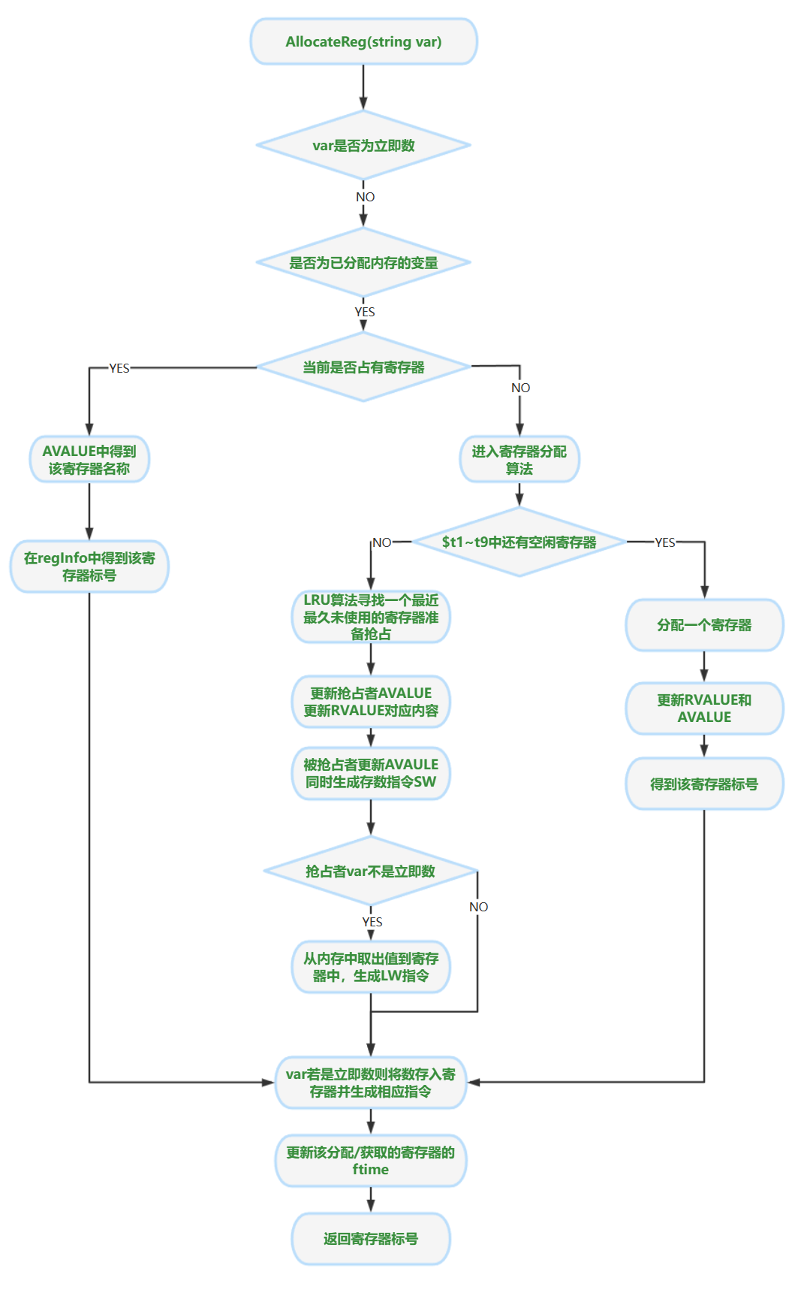

图3.3 寄存器分配算法

另外，在处理立即数的运算时，我希望也为其分配寄存器再参与运算，但立即数不应该在内存中划分空间，故在AllocateReg函数中对立即数做了特殊处理：首先，在目标代码生成对象初始化时就在AVALUE中为常量分配一个“标识变量”（name=123imm），该变量代表所有常数，其占有的寄存器即为常量占有的寄存器，如此就能以较小的差异将为立即数分配寄存器的逻辑纳入到AllocateReg中，在后续生成目标代码时则能精简代码。

### 3.5.5 四元式目标代码简要说明

3.5.3中已经详细介绍了和栈帧结构生成相关的几条四元式的翻译，其余四元式的翻译相对简单易懂，下面将简要介绍。

·跳转类四元式

(j,-,-num)为最简单的跳转类四元式，表示无条件跳转至第num条四元式。读到该四元式时需要生成汇编代码“j label_num”，并在翻译到第num条四元式时再生成标签符号“label_num: ”。对于有条件跳转，则需要为操作数A和B获取寄存器，再比较之，分类生成跳转指令，代码如下所示。

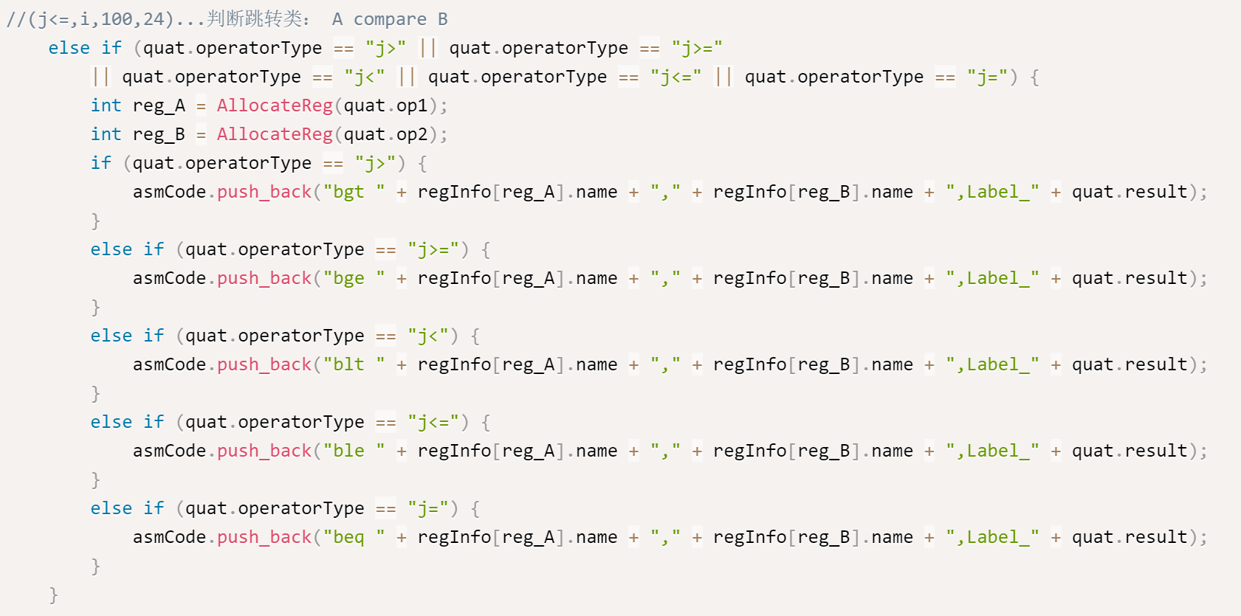

·算术运算类四元式

算术运算的重点是为操作数分配寄存器。由于MIPS中对于有立即数的算术指令采用了单独的指令(如addi…)，故应当分类生成对应的目标代码，但是，学生为了统一处理，不论操作数C是不是立即数都通过AllocateReg分配一个寄存器。代码实现如下。

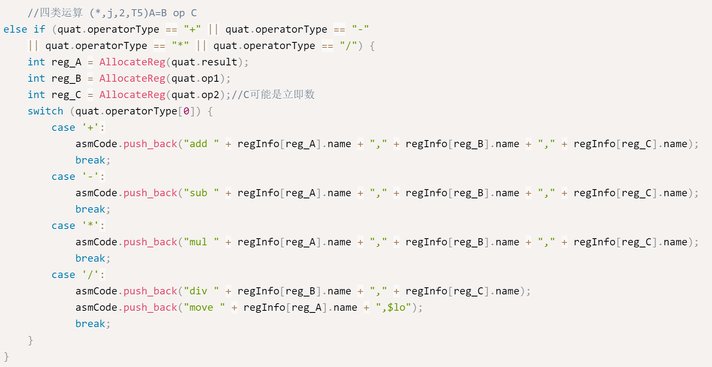

# 4调试分析及正确性验证

## 4.1 LR1分析表生成模块

### 4.1.1 测试样例

由于类C语言文法非常繁杂，不便于调试和在文档中进行描述说明，我使用了课件中的一个简单文法对本模块进行了调试，调试结果如下：

使用课件中的文法对本模亏进行了测试。由于本项目默认S为拓广文法的开始符号，因此输入给程序的文法如下：

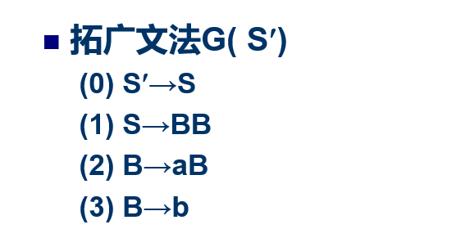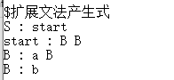

求得的FIRST集如下，完全正确：

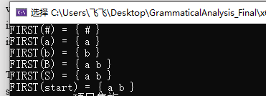

求得的项目集族如下，一共10个项目集，与课件中的项目集族相同（状态编号有所不同）：

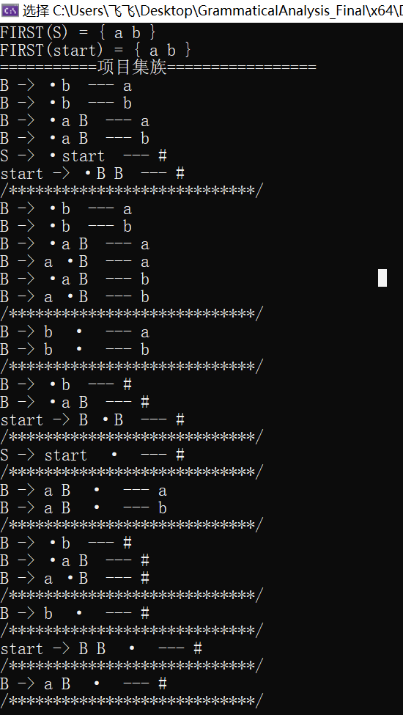

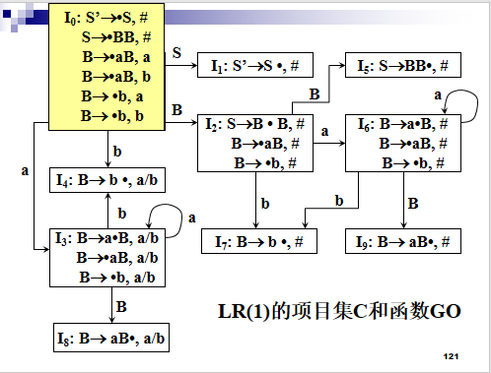

生成的LR1分析表如下，与课件中的LR1分析表也相同（状态编号有所不同）：

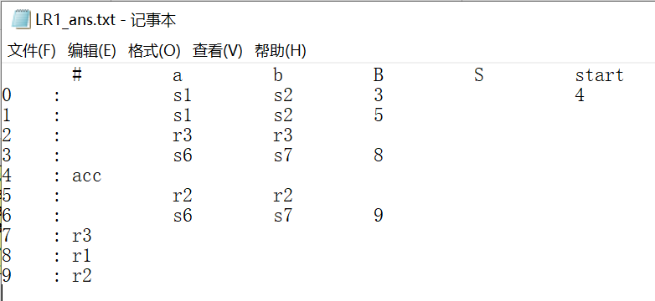 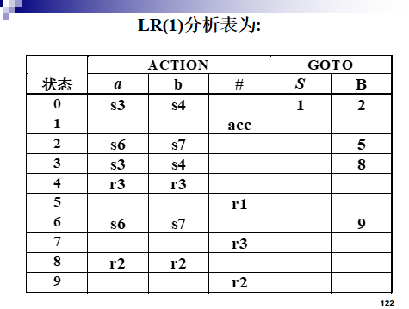

初步说明本模块的实现是正确的。

### 4.1.2 调试时出现的问题

**问题1**：使用set容器时，我们需要遍历容器中的所有元素，遍历的过程中会加入新的元素，同样也需要遍历进行操作，但是发现set容器每次插入新元素后，容器内会对所有元素进行排序，导致我们不能够像预期的那样遍历所有的元素。

**解决方法：**用vector容器改用set容器。

**问题2：**使用set容器存储自定义复杂结构类型变量时报错。

**解决方法：**set容器不允许出现重复项，因此需要对自定义复杂结构类型重载<运算符，set容器才能够执行默认的查重工作。

### 4.1.3 算法的时间复杂度分析

本项目耗时最大的耗时在生成项目集族的函数。该函数的实现如下（剔除了部分代码，保留了主要循环）。函数存在一个3层循环，假设项目集族中的状态数为n，所有文法符号（包括终结符和非终结符）的数量为m，那么本算法的时间复杂度为 $O\left(n*n*m\right)$。考虑到本文法所使用的类C语言文法，状态数n的数量级为 ${10}^{2}$，文法符号数量的数量级为 ${10}^{2}$，那么算法时间复杂度的数量级为 $O\left({10}^{6}\right)$。

在实际运行过程中，debug模式下，本函数大概要执行10-20秒时间，release模式下，本函数大概要执行2-4秒时间。这已经算很久的时间了。

我们在设计本函数时，确实较少考虑到性能优化的问题，主要考虑的是求解的完备性，因此时间复杂度确实偏高。

解决方法：由于本模块的任务是生成LR1分析表，运行本模块一次即可得到该表，可以将该表存储到文件中，每次进行语法分析时，直接从文件中读取LR1分析表即可，这样就可以避免每次运行本模块产生巨大的时间消耗。

## 4.2 语法分析模块

(1) 通过VS2019自带的调试功能，在其中设置断点，观察程序进行规约情况。

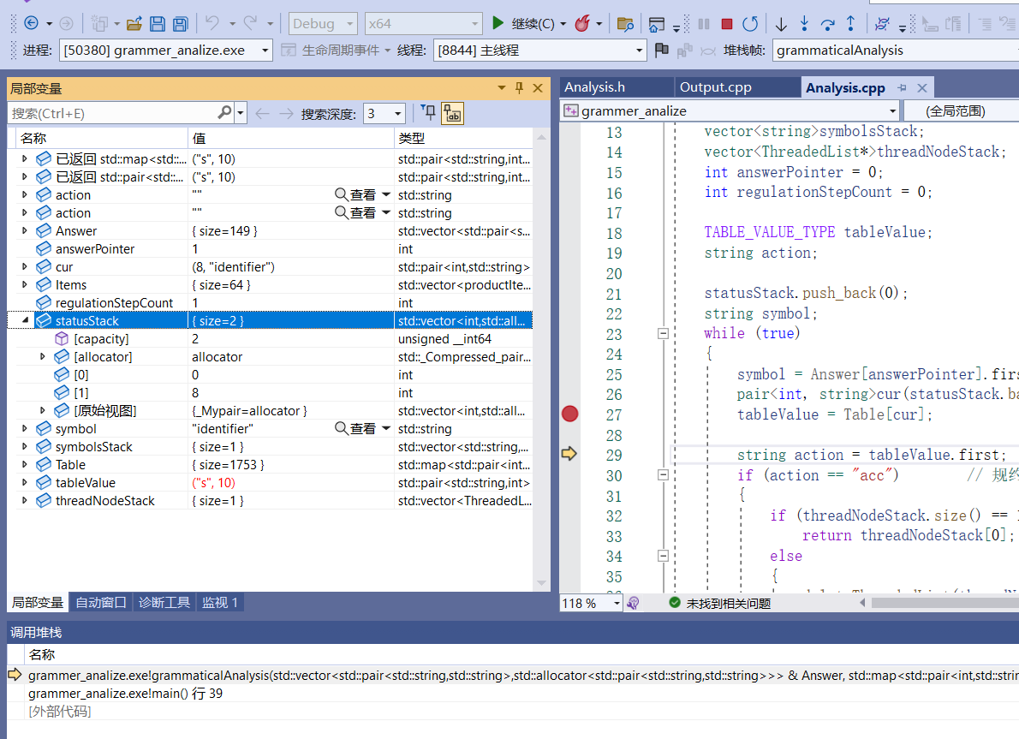

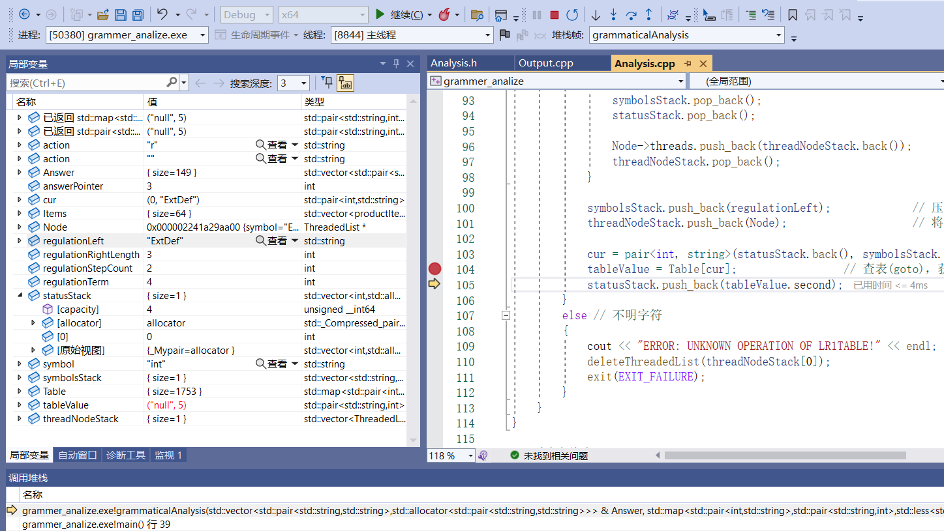

(2) 由于使用的STL容器较多，数据结构封装后处理简单清晰，因此在调试过程中出现的问题并不多。主要的问题是没有考虑产生式为空的右部规约，另一方面是错误地将Item的right_symbol当成产生式的各个右部，导致规约出错。经过调试分析，最终准确的生成语法树。

## 4.3 语义分析和目标代码生成模块

### 4.3.1 语义分析器正确性验证

以1.4中的文法为例，配合以下符合文法要求的源程序测试语义分析器的正确性。

A、测试1.4中的源程序

得到如下所示的中间代码，通过与源程序文件逐条比对，发现过程调用、条件语句、控制语句等均符合预期结果，验证了语义分析的正确性。

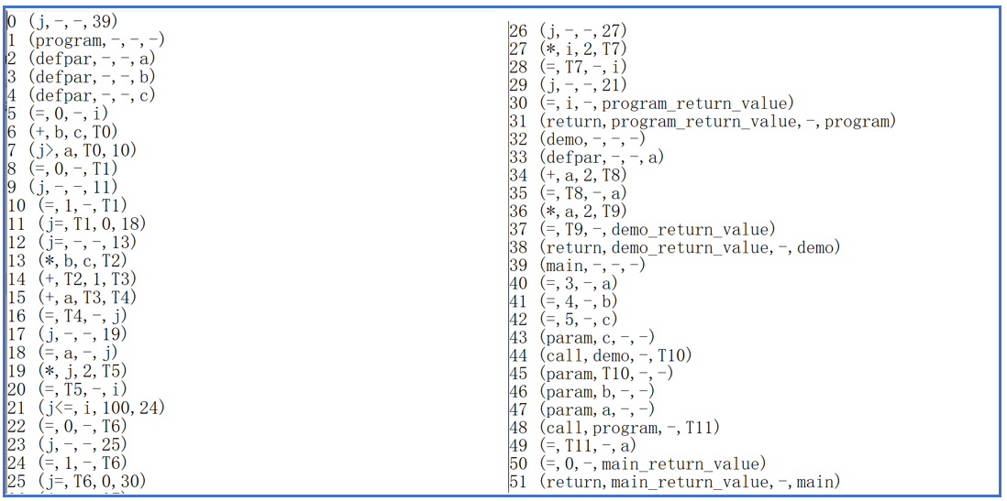

B、测试如下简单代码

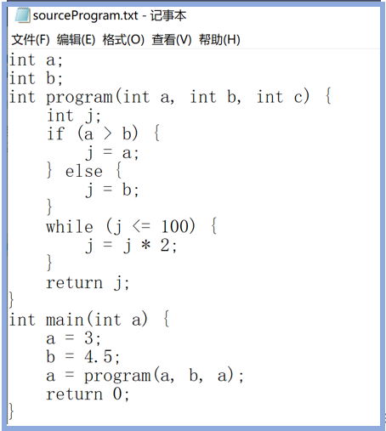

得到中间代码如下所示：

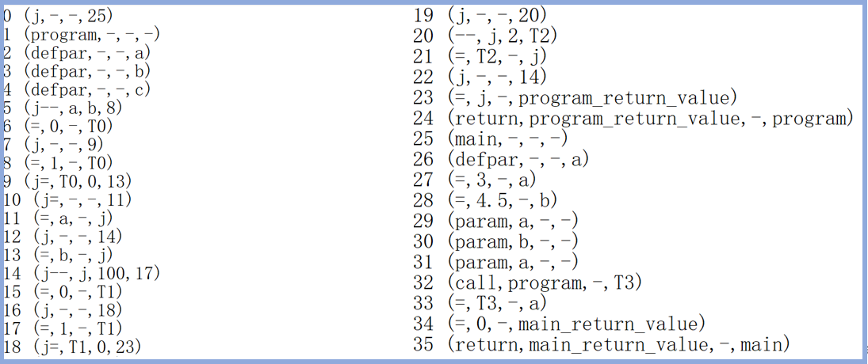

各控制语句、赋值语句、条件语句等均正确得到了相应的中间代码，与预期相符。验证了该语义分析器的准确性。

### 4.3.2 静态语义检查功能验证

**A 重定义错误**

下面是一段符合语法分析，但有重定义错误的代码。

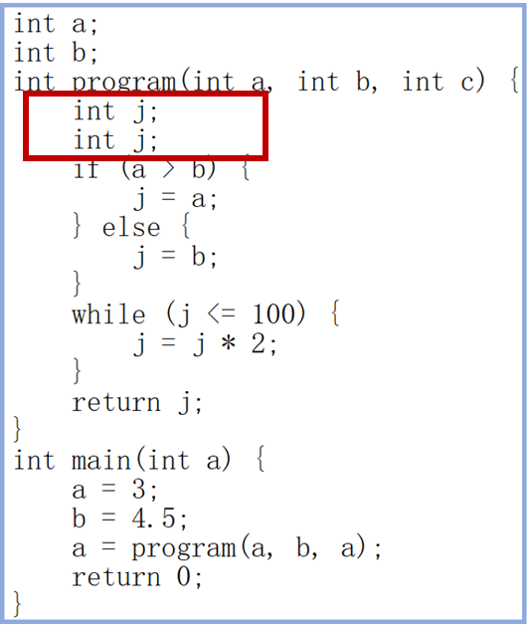

语义分析器准确给出了重定义错误发生的位置，符合预期。



**B 未定义错误**

下面是一段符合语法分析，但有变量未定义错误的代码。

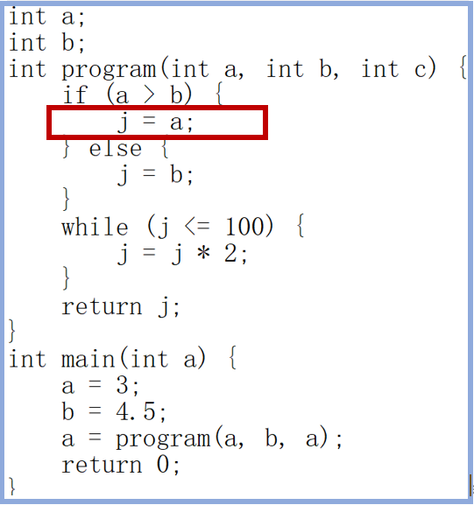

语义分析器准确给出了未定义错误发生的位置，符合预期。



**C 函数调用错误**

下面是一段符合语法分析，但有函数调用参数数目错误的代码。

·参数过多

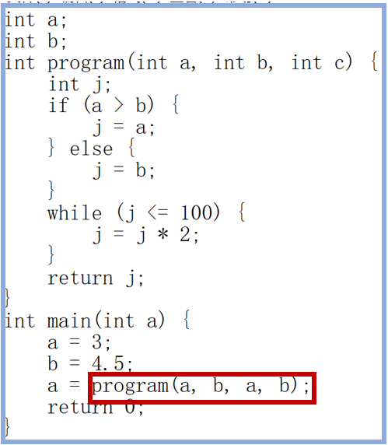

语义分析器准确给出了未定义错误发生的位置，符合预期。



·参数过少

将上述程序的program（a,b,a,b）修改成program（a,b），语义分析器提示如下错误。



综上分析可知，本次设计的语义分析器能正确地实现中间代码的生成，并对静态语义错误进行定位和报错。

## 4.4目标代码生成模块

目标代码的检查采用MARS编译汇编程序，并观测各个寄存器的值，逐条指令的检查。下面以1.4中展示的待测试程序为例，测试目标代码生成器的正确性。

生成的目标代码格式如下，包括被注释的每条四元式及其汇编代码。

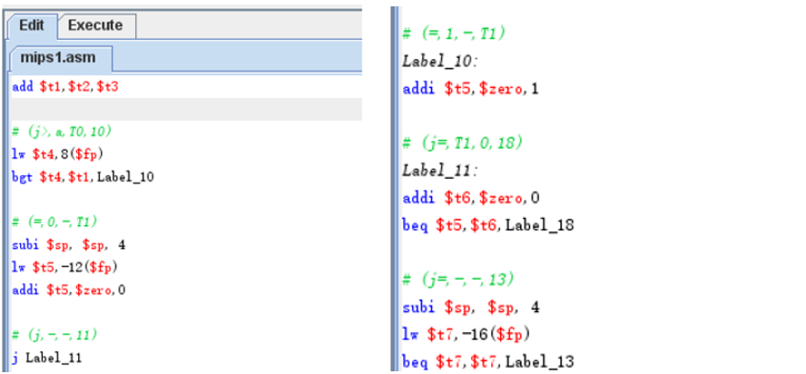

在MARS中执行完成时的工作现场如下图所示：

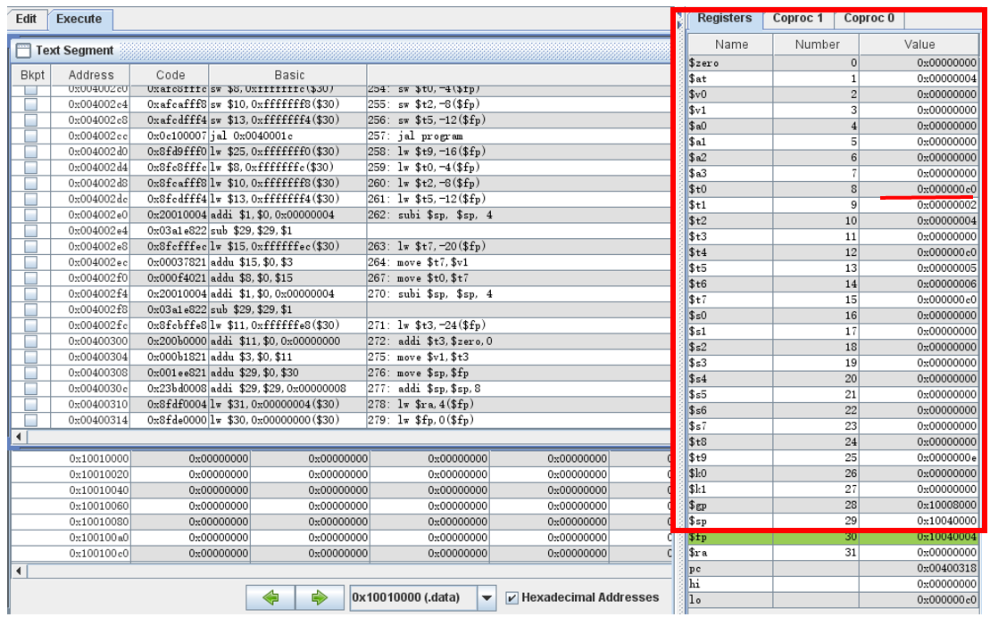

本次运行的最终结果存在$t0（不同测试程序的寄存器分配情况不同则最终结果存在不同寄存器）中，**为0XC0，也即192。运行该测试程序的c程序，结果也为192。说明目标代码生成正确。**

## 4.5 执行界面及运行结果

本次实验采用命令行方式实现，默认输入文件存储于项目的infiles文件夹下，默认输出位置是项目的outfiles文件夹。

执行界面如下所示：

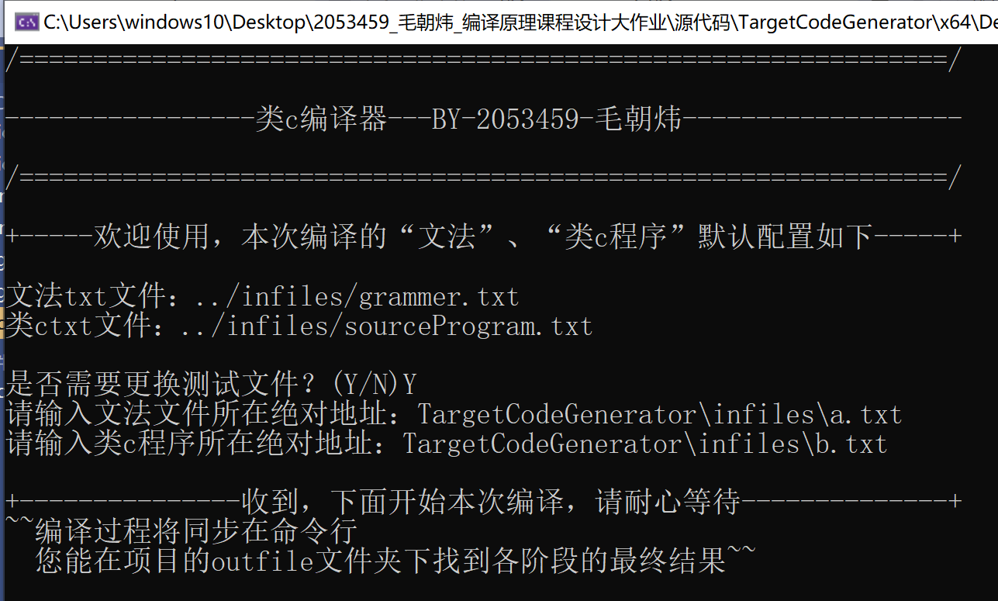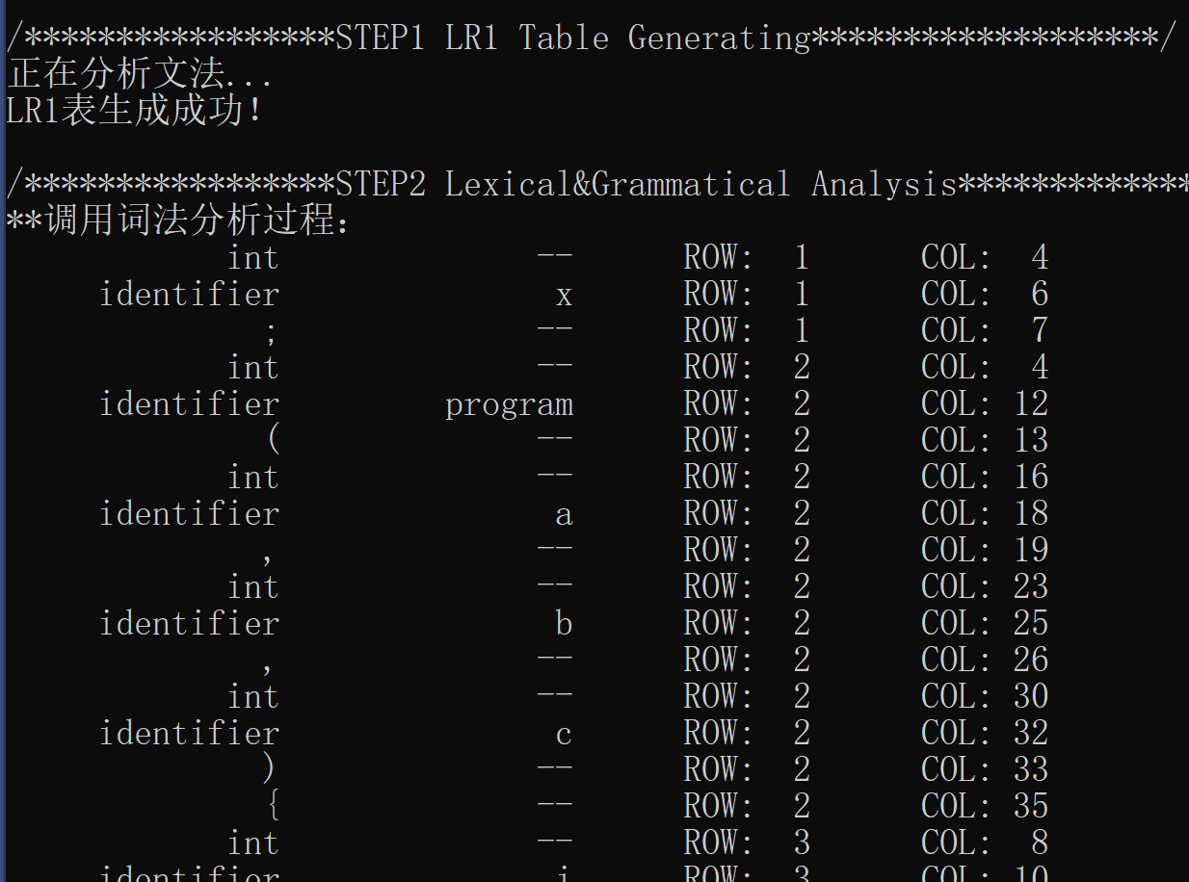

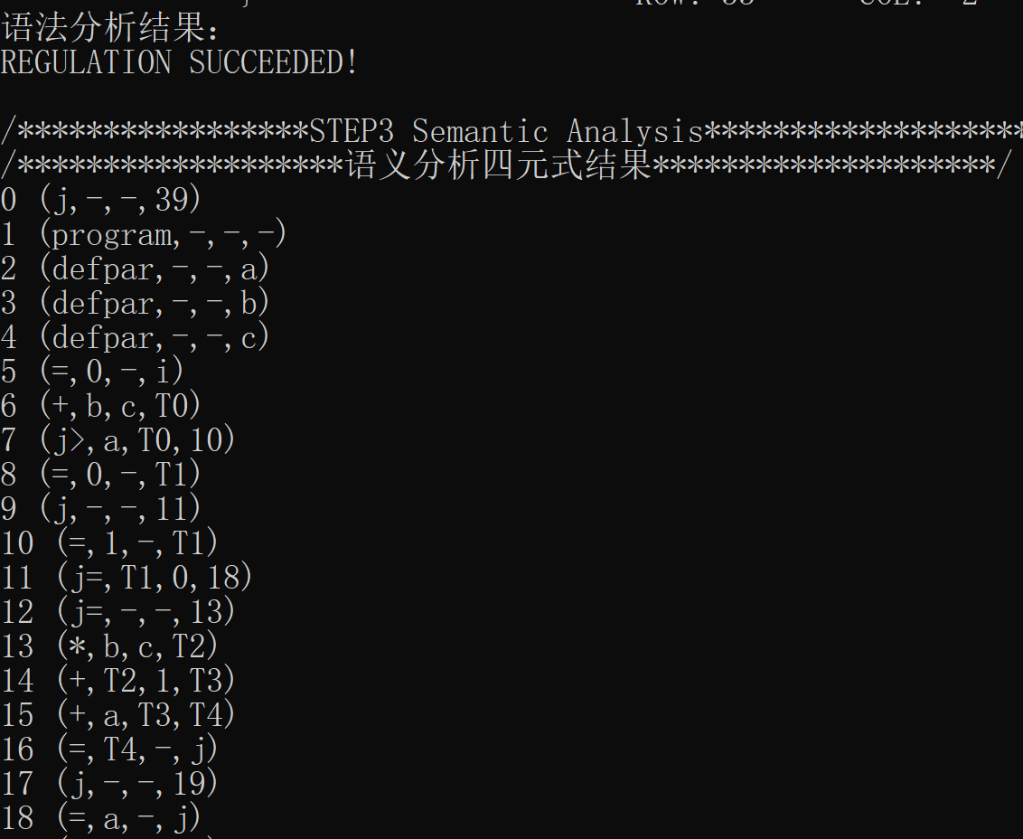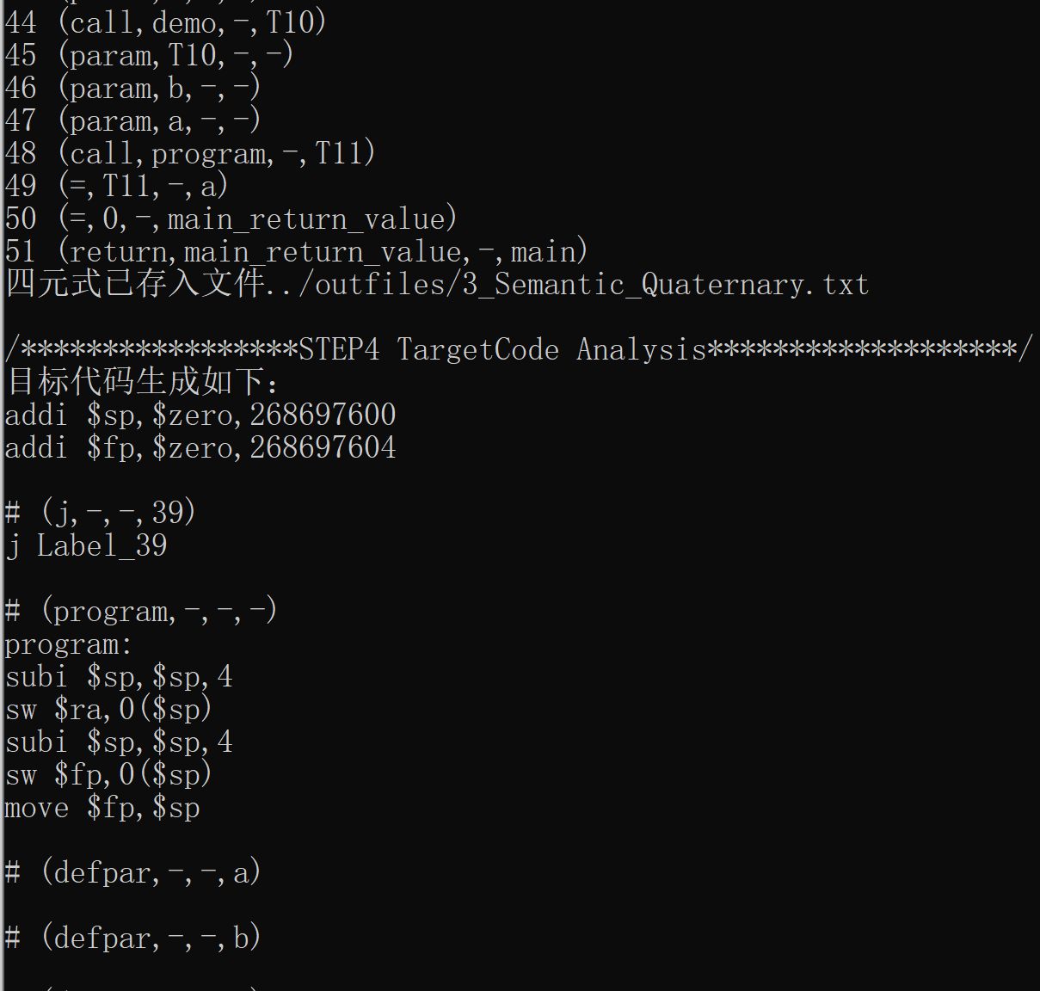

# 5总结与收获

通过本次实验，我对上学期小组合作完成的语义分析器进一步完善，实现了一个一遍式的支持过程调用的编译器。

（说明：由于上学期已经实现了语义分析，本次大作业基于该语义分析器进一步完善改进从而实现了完整的编译器。本次报告在语义分析器的设计上复用了上学期编译原理课程大作业的部分内容，报告大部分内容独立撰写）

在这个过程中，我对词法分析、语法分析、语义分析和目标代码的生成有了更加深入的理解，同时也加强了对编译相关理论知识的掌握。

我从更加底层的角度对编程语言的语法规则有了认识和理解；对词法分析、语法分析词法分析的全过程有了深入和完成的把握和理解。对C++编程的使用能力和对STL标准库容器的使用得到了很大的提升。在目标代码生成的实现中，我对汇编指令、栈帧结构、寄存器分配问题有了更深刻的认识。此外，对于相关数据结构的设计和使用，尤其是符号表和栈帧的管理，参考了UNIX操作系统的设计思路，加深了对程序设计技巧的掌握。

我在编写代码时并没有遇到太多问题，印象中主要问题出现在静态语义检查上。起初产生式的语义动作总会出错，为了更准确高效地定位错误，我们修改了词法分析的结构，记录了所有token的位置，避免了一步步调试debug的苦旅。

另外，对数据结构的设计也相当关键，比如通过维护currentTableStack的栈结构来记录调用层次，化繁为简，让静态语义检查变得相对简单，成功解决了问题。对于目标代码的生成工作，我尽量保障了寄存器“可能留”、“尽可能用”和“及时腾空”的原则。

在本课程中，从高级语言到汇编代码，我第一次完整的理解并掌握了编译的主要过程，最终甚至实现了一个简单的编译器，这个过程虽然不轻松，但是“不虚此行，且收获颇丰”。

我更加深刻地理解了编译的过程，也从新的角度审视高级语言的结构。通过把编译的过程，以及算法的执行顺序在计算机上实现，实现了理论与实践相结合，对理论的应用也有了更深刻的理解。理论和实验的紧密联系，不仅让我切实的体会到编译原理这门课的具体用途，也让我对知识的掌握更加扎实。